UNIVERSIDADE DO VALE DO ITAJAÍ
CENTRO DE CIÊNCIAS TECNOLÓGICAS DA TERRA E DO MAR
CURSO DE CIÊNCIA DA COMPUTAÇÃO

ambiente GAMIFICADO para auxilio ao ensino de Programação orientada a objetos
Rafael Oliveira de Mattos
São José, 11 / 2013
Orientador: Macello Thiry, Doutor Engenharia de Software
Área de Concentração: Educação
Linha de Pesquisa: Técnicas modernas de ensino
Palavras-chave: Gamificação, Programação Orientada a Objetos.
Número de páginas: 104
RESUMO
Empresas do mundo inteiro vem buscando técnicas para engajar seus usuários e para aumentar a visibilidade de suas marcas reforçando suas ações de marketing. Uma das tentativas tem sido um método conhecido por gamificação, que seria a utilização de elementos de jogos em outros contextos, a técnica tenta estimular seus usuários através de premiações, para que o usuário consiga desenvolver por conta própria o desejo de realizar as atividades. Seguindo o sucesso dessas ações de marketing, outras áreas começaram adquirir interesse pela utilização dessa técnica, entre as áreas está a educação. A utilização na educação visa tentar melhorar a motivação dos alunos tanto em sala quanto fora dela. Além da gamificação, este trabalho faz um levantamento de outras técnicas modernas de ensino que vem sendo utilizadas em instituições pelo mundo para encontrar alternativas para o modelo tradicional de educação. Após demonstrar as técnicas com suas vantagens e desvantagens, o trabalho apresenta outros ambientes gamificados, utilizados para desenvolvimento de alguma área da computação como testes, versionamento de projetos e desenvolvimento de algoritmos. Visando validar está técnica para o ensino de Programação Orientada a Objetos, este trabalho elabora um projeto de um ambiente gamificado, aonde os alunos da disciplina poderão desenvolver exercícios e competir entre si, aonde o objetivo é fortalecer os conhecimentos relacionados a orientação a objetos.

Lista de figuras

Figura 1: Tendências para o futuro 11
Figura 2: Sequência de etapas para funcionamento do processo da aprendizagem em equipe. 23
Figura 3: convergência de sistemas de ensino tradicional e blended. Fonte: Graham (2006)⁠ 25
Figura 4: Arquitetura Open Badges 33
Figura 5: Painel de controle para edição de páginas DotNetNuke 35
Figura 6: Painel de controle avançado DotNetNuke. 36
Figura 7: Painel de controle na plataforma de edição DotNetNuke. 36
Figura 8: Arquitetura DNN 38
Figura 9: Ambiente de duelo 45
Figura 10: Interface TeamFeed separada por times. 48
Figura 11: Dados enviados pelo TeamFeed. 49
Figura 12: Interface SimSE 51
Figura 13: Estrutura do jogo de cartas⁠⁠ 54
Figura 14: Exemplo de cartas utilizadas no jogo 54
Figura 15: Arquitetura Projeto TCC 63
Figura 16: Diagrama de atividades da funcionalidade de cadastro de usuário 67
Figura 17: Diagrama de atividade da funcionalidade de identificação do usuário 68
Figura 18: Diagrama de atividade da funcionalidade de alteração do cadastro 69
Figura 19: Diagrama de atividade para funcionalidade de sair do sistema 69
Figura 20: Diagrama atividade troca de senha 70
Figura 21: Diagrama de atividade para funcionalidade de recuperação de senha 71
Figura 22: Modelo ferramenta de duelo 79
Figura 23: Diagrama de atividades do desenvolvimento de um desafio 80
Figura 24: Diagrama de atividades da funcionalidade de consulta de desafios 81
Figura 25: Diagrama de atividades para funcionalidade de cadastro ou edição de desafios 82
Figura 26: Modelo de dados para ambiente gamificado 87
Figura 27: Diagrama de atividades para funcionalidade de pontuação do usuário 88
Figura 28: Diagrama de atividades para cadastro ou edição de atividades 89
Figura 29: Diagrama de atividades para funcionalidade de troféus 90
Figura 30: Ambiente de desafio 91
Figura 31: Tela de identificação de usuários 92
Figura 32: Pesquisa de atividades 92
Figura 33: Tela de recompensas 93

LISTA DE QUADROS

Diferenças entre o modelo tradicional e o modelo invertido de ensino 18
Desempenho dos alunos 42
Comparativo sistemas pontuação 57
Comparativo entre os sitemas de ranqueamento 58
Comparativo de sistemas de recompensa 59
Comparativo de sistemas de meta 60
Comparativo da diversificação das atividades 61

LISTA DE ABREVIATURAS E SIGLAS
RAT Readiness Assurance Test
IRAT Individual Readiness Assurance Test
GRAT Group Readiness Assurance Test
API Application Programming Interface
DNN Dot Net Nuke
SQL Structured Query Language
HTML HyperText Markup Language
HALO Highly Addictive sociaLly Optimized Software Engineering
SimSE Simulation Software Engineering
TCC Trabalho de conclusão de curso

SÚMARIO

INTRODUÇÃO 9
1.1Problema de pesquisa 13
1.2Solução Proposta 14
1.3Delimitação do escopo 14
1.4justificativa 15
1.5OBJETIVOS DO TRABALHO 16
1.5.1 Objetivo Geral 16
1.5.2 Objetivos Específicos 16
1.6Metodologia 16
1.6.1 Metologia de pesquisa 17
1.7PLANO Metodológico 17
2 Fundamentação teórica 18
2.1Técnicas modernas de ensino 18
2.1.1 Flipped Classroom 19
2.1.2 Aprendizagem em equipe 23
2.1.3 Blended Learning 26
2.2Gamification 28
2.2.1 Gamification na educação 29
2.2.2 Plataformas de gamification 31
2.2.3 CloudCaptive UserinfUser 31
2.2.3.1Mozilla Open Badges 33
2.2.4 DNN Social 37
2.2.5 Comparativo das plataformas 41
3 Estado da arte 43
3.1Universidade de Tecnologia de Lublin 43
3.2 HALO 46
3.3Pex4fun 47
3.4Teamfeed 50
3.5Simse 53
3.6Problem and programmers 57
3.7Comparativo dos trabalhos 60
3.7.1 Pontuação 60
3.7.2 Ranqueamento 61
3.7.3 Recompensas 62
3.7.4 Metas 63
3.7.5 Diversificação das atividades 64
4 Projeto 66
4.1Plataforma selecionada 66
4.1.1 Serviços que serão utilizados da plataforma 67
4.2Modelagem do ambiente 68
4.2.1 Ferramenta de gerência de usuários 68
4.2.1.1Requisitos funcionais 69
4.2.1.2Regras negócio 70
4.2.1.3Diagramas de atividade 71
4.2.2 Ferramenta de duelo de programação 79
4.2.2.1Requisitos funcionais 79
4.2.2.2Regras de negócio 84
4.2.3 Modelo da base 85
4.2.4 Diagramas de atividade 86
4.2.5 Ambiente de gamificação 89
4.2.5.1Requisitos funcionais 90
4.2.5.2Regras de negócio 92
4.2.5.3Modelo da base de dados 93
4.2.5.4Diagrama de atividades 94
4.2.6 Requisitos não funcionais 97
4.2.7 Protótipos 97
4.2.8 Bibliotecas de terceiros 102
5 Considerações finais 105
5.1Próximas etapas 105
Referências bibliográficas 107

INTRODUÇÃO
Atualmente, pesquisadores buscam melhores maneiras de abordar os conceitos de engenharia de software (DUBOIS; TAMBURRELLI, 2013; XIE; TILLMANN; HALLEUX, 2013). O fenômeno mais recente nessa trajetória é conhecido como gamification (em português tem sido utilizado o neologismo “gamificação”), o qual é um termo agregador que serve para definir a utilização de elementos de jogos com foco em melhorar a experiência e engajamento dos usuários de um sistema fora dos contextos de jogos usuais (DETERDING et al., 2011).
Apesar da maioria dos autores concordarem com esta definição, existem aqueles que diferenciam jogos ditos como sérios e os jogos gamificados. Kapp (2012) estabelece como jogos sérios aqueles que têm um objetivo específico, como o desenvolvimento de um líder ou treinamento de uma equipe de marketing. Por outro lado, o mesmo autor define jogos gamificados como sendo a utilização alade elementos de jogos em atividades onde normalmente não haveria engajamento dos usuários como por exemplo escolher subir as escadas em vez de utilizar o elevador e se premiar por este feito.
Navarro (2013) cita que a primeira utilização do termo gamificação foi em 2003, quando o programador britânico Nick Pelling estabeleceu uma empresa de consultoria chamada Conundra (em português, charada). O objetivo desta era redefinir normas e regras de funcionamento de empresas e indústrias utilizando jogos. É nesse contexto que a palavra “gamificação” foi empregada pela primeira vez. Apesar de Pelling não ter tido sucesso, em 2005, foi fundada a empresa Bunchball, que desenvolveu a primeira plataforma de gamificação que aplicou elementos, mecanismos, dinâmicas e técnicas de jogos em empresas, a fim de conseguir maior engajamento e resultado dos funcionários.
Kapp (2012) apresenta uma explicação geral aos objetivos e as metas do processo de gamificação:
- Em jogos, a meta é criar um sistema onde os usuários dedicam tempo e energia em uma competição com regras definidas.
- Mecânica de jogos, estágios, sistemas de recompensa entre outros mecanismos, apesar de sozinhos não serem suficientes, dão ao jogo a capacidade de motivar e manter o usuário concentrado no objetivo desejado.
- Visual, aparência é crítica para aceitação do jogo pelo usuário. É importante que a interface seja atraente para que o processo seja interessante para o usuário.
- Pensar no jogo, um dos mais importantes elementos da gamificação, é o que leva a transformar atividades normais do dia a dia em jogos que motivem o usuário a realizá-las, como por exemplo correr ou caminhar.
- Engajamento, um dos principais objetivos do processo é ganhar a atenção do usuário na atividade criada.
- Motivação, processo que dá foco, propósito e significado para comportamentos e ações esperados pelo jogo.
- Promover aprendizado, gamificação pode ser usado pra promover aprendizado pois muitos elementos são baseados em elementos da psicologia, suas técnicas são utilizadas há muitos anos por educadores.
- Solucionar problemas, gamificação tem um alto potencial para ajudar a solucionar problemas. A natureza cooperativa dos jogos pode ajudar mais de um usuário a focar em um problema. E a competição criada encoraja as pessoas a fazerem o seu melhor para cumprir a meta.
Atualmente, grandes empresas como Amazon, American Airlines, Apple, Facebook, Mc'Donalds, Nike e Starbucks têm estruturado estratégias agressivas de marketing baseadas em gamificação (KIM; LEE, 2012). Erenli (2013b) apresenta um relatório de pesquisa, estimando que até 2015, mais de 50% das organizações que gerenciam processos de inovação gamificarão estes processos. A figura Error: Reference source not found apresenta um gráfico de tendências apresentadas por este relatório.
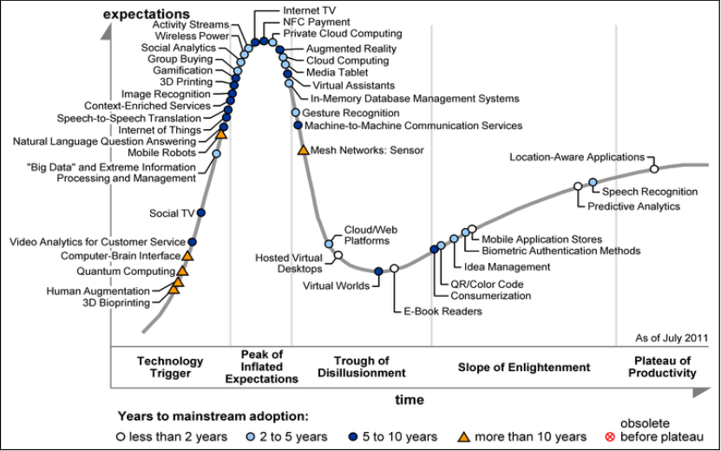Figura 1: Tendências para o futuro
Fonte: Erenli (2013a)⁠
Muntean (2011) apresenta exemplos de sucesso do processo de gamificação de produtos de grandes empresas como:
- ZeroEmission da Nissan usado pelo seu modelo ecologicamente correto Nissan Leaf. Nessa aplicação a Nissan mostra a quantidade de gás carbônico emitido pelo seu carro. Além disso, oferece um jogo onde demonstra os pontos positivos da diminuição da emissão de gases na natureza.
- Kobo Reading Life uma aplicação que busca gamificar o hábito de leitura. Nessa aplicação o usuário recebe premiações por ter lido determinadas partes de um determinado livro e essas premiações podem ser compartilhadas através das redes sociais. Além disso, o usuário consegue verificar quantas horas passou lendo, quantas horas leu um determinado livro, quantas páginas foram lidas em uma sessão de leitura e as horas do dia que foram feita as leituras.
- Nike ID uma aplicação e-commerce que permite os usuários desenvolverem seus modelos de tênis. Nessa aplicação os usuários após projetarem seus modelos recebem votos da comunidade e são ranqueados por estes votos. Os mais votados são produzidos pela Nike com seu criador recebendo os créditos.
Apesar de a sua origem ser proveniente do mundo corporativo, o sucesso comercial fez com que o termo ganhasse espaço em outras áreas como a educação (MUNTEAN, 2011). Este trabalho visa fazer uma contribuição a área de programação orientada a objetos.
  - Problema de pesquisa
O ambiente escolar na sua maneira tradicional falha em atrair os alunos nas suas atividades corriqueiras (MCGONICAL, 2011). No ambiente educacional a motivação dos alunos é um desafio que tem implicações diretas na qualidade do envolvimento do aluno com o processo de ensino e aprendizagem (LOURENÇO; PAIVA, 2010).
Um dos maiores desafios do ensino de engenharia de software é o modelo atual de ensino baseado em palestras, uma vez que a maioria dos alunos tem baixa motivação e maturidade para perceber a relevância da disciplina (GARG; VARMA, 2007). Além disso, o modelo tradicional utilizado pelos cursos não consegue produzir satisfatoriamente a quantidade necessária de desenvolvedores de qualidade para a demanda crescente da área (SHAW, 2000).
Existem sinais que deixam evidente o desinteresse dos alunos como a perda do orgulho pelo trabalho escolar, queixas que não apresentam relação com a aprendizagem (antipatia pelo professor, antipatias por colegas, bullying, entre outros fatores) (VELOSO et al., 2011)Atualmente o modelo tradicional de ensino começa a ser questionado na sua eficácia de produzir aprendizagem duradoura por parte dos alunos (VENTURI, 2013). Para motivar os alunos é importante verificar outras estratégias de ensino, porém essas estratégias devem ser inseridas de forma que os educandos se sintam estimulados a aprender e a buscar conhecimento, e assim tirar suas próprias conclusões sobre os processos educacionais ⁠(RAASCH, 1999).

  - Solução Proposta
Este trabalho visa o desenvolvimento de um ambiente que possibilite gamificar os elementos tradicionais de ensino como, participação em aula, frequência, trabalhos realizados tanto em sala como fora. Além disso, este trabalho visa desenvolver como parte do ambiente uma ferramenta de duelo de código. Esses duelos serão feitos com objetivo de reforçar os conceitos e ajudar os alunos a praticarem o conteúdo da disciplina.
A ferramenta de duelo será uma interface que permitirá aos usuários do ambiente de gamificação realizar desafios de programação uns contra os outros. A ferramenta permitirá ao aluno pesquisar desafios, desenvolvê-los e executá-los. Estes desafios poderão ser algoritmos ou pequenas aplicações.
Tanto os elementos tradicionais de ensino como o ambiente de duelo utilizarão elementos de jogos como quadros de liderança, conquistas e acompanhamento de progresso. Esses elementos serão utilizados para estimular a competição e também incentivar comportamentos como a prática constante dos exercícios.
O instrutor terá a possibilidade de adicionar pontuação a qualquer atividade em sala, desde que posteriormente pontue os alunos conforme a resolução da atividade.
  - Delimitação do escopo
Para facilitar o desenvolvimento do ambiente será utilizada uma plataforma de auxílio. Essa plataforma deverá oferecer sistemas que consigam controlar o registro de usuários do ambiente, sistemas de pontuação, conquistas, quadros de liderança e ranqueamento.
As plataformas que serão avaliadas serão:
- CloudCaptive Userinfuser (CLOUDCAPTIVE, 2011).
- Mozilla OpenBadges (MOZILLA, 2012).
- DNN Social Platform (DNN, 2013b).
Estas plataformas auxiliam o desenvolvimento de aplicações facilitando a adição de funcionalidades básicas as aplicações gamificadas, como sistema de pontos, sistemas de ranqueamento, sistemas de conquistas, entre outros. As plataformas podem ser utilizadas em qualquer contexto, como por exemplo, educação.
A ferramenta de duelo utilizará apenas Java como linguagem de desenvolvimento, ou seja, tanto o código escrito através da interface web, como o enviado para a ferramenta deve ser desenvolvido utilizando Java.
A interface web não apresentará todas as funcionalidades de um IDE de desenvolvimento Java, funcionalidades como completar automaticamente uma parte do código não estarão disponíveis através da interface web.
  - justificativa
Diversos jogos sociais, como Farmville ou World of Warcraft, diariamente são jogados por milhões de pessoas, por outro lado o ambiente escolar na maioria das vezes é um lugar pouco desejado (LEE; HAMMER, 2011).
Com a difusão dos jogos e a internet, e a necessidade de criar melhores práticas de ensino, houve um aumento no desenvolvimento de jogos sérios como uma nova forma de ensino e treinamento (DE FREITAS; LIAROKAPIS, 2011).
Dentro da área educacional, pode-se observar a quantidade de projetos que visam a área computacional, em destaque, a própria engenharia de software. Diversas ambientes de gamificação foram criados para ensinar seus conceitos, dos mais recentes exemplos é possível citar:
- HALO (BELL; SHETH; KAISER, 2011), ambiente que visa o incentivo a testes de software.
- TeamFeed (SINGER; SCHNEIDER, 2012a), ambiente que espera aumentar a importância dada a commits feitos a repositórios de código.
- Pex4Fun (XIE; TILLMANN; HALLEUX, 2013), ambiente que auxilia no desenvolvimento de boas práticas de software através de duelos de desenvolvimento. Diferentemente do projeto apresentado por este trabalho, o Pex4Fun visa apenas desenvolver o conhecimento das linguagens de programação oferecidas pela Microsoft com pequenos algoritmos.
Apesar de parecido com o Pex4Fun, este trabalho visa fortalecer os conhecimentos de programação orientada a objetos, avaliando os códigos desenvolvidos pela ferramenta de desafios de acordo com métricas de software orientado a objetos. Nenhum dos projetos pesquisados apresenta uma solução para programação orientada a objetos que é o tema deste trabalho. Além disso, o ambiente será feito com objetivo de aprimorar as boas práticas de software pelos alunos, fortalecendo conhecimentos que contribuirão para o desenvolvimento profissional dos estudantes.
  - OBJETIVOS DO TRABALHO
    - Objetivo Geral
Desenvolver um ambiente de apoio ao ensino de Programação orientada a objetos baseado em uma plataforma de gamificação.
    - Objetivos Específicos
- Selecionar uma plataforma de gamificação existente que tenha foco no ensino.
- Modelar o ambiente de apoio ao ensino.
- Implementar o ambiente com base na plataforma escolhida no objetivo 1 e modelado no objetivo 2.
- Modelar as atividades a serem utilizadas nas aulas de Programação Orientada a objetos
- Avaliar o ambiente no contexto de uma disciplina de Programação orientada a objetos.
  - Metodologia
Nesta seção serão abordados os tipos de pesquisa utilizados para elaboração deste trabalho de conclusão de curso.
    - Metologia de pesquisa
O tipo de pesquisa deste trabalho é o hipotético-dedutivo pois este trabalho visa primeiramente a pesquisa bibliográfica e posteriormente será feita a comparação dos resultados com os resultados encontrados.
O método hipotético-dedutivo inicia-se com um problemática no conhecimento científico, passando pela formulação de hipóteses e por um processo de inferência dedutiva (ALMEIDA, 2008; PRODANOV; FREITAS, 2013)⁠.
Do ponto de vista da natureza da pesquisa, este trabalho utiliza a pesquisa aplicada pois busca encontrar uma solução para um problema já conhecido que no caso são os problemas motivacionais na educação. Este tipo de pesquisa é utilizada para gerar conhecimentos práticos para soluções de problemas específicos (ALMEIDA, 2008; PRODANOV; FREITAS, 2013)⁠.
O tipo de pesquisa utilizado para abordar o problema foi a qualitativa, ou seja, foi buscado trabalhos e bibliografias relacionada a gamificação para confecção dos capítulos deste trabalho. Nesse tipo de pesquisa o processo e seu significado são o focos principais da abordagem (ALMEIDA, 2008; PRODANOV; FREITAS, 2013)⁠.
Do ponto de vista dos objetivos essa é uma pesquisa explicativa pois visa explicar os motivos e fatores da desmotivação no ensino. Esse tipo de pesquisa de caracteriza pela busca do porquês, ou seja, visa identificar os fatores que determinam ou contribuem para ocorrência dos fenômenos (ALMEIDA, 2008; PRODANOV; FREITAS, 2013)⁠.
xxxxx

  - PLANO Metodológico
O plano de trabalho para elaboração e execução deste Trabalho de Conclusão de Curso está dividido nas seguintes etapas e suas respectivas atividades:
Etapa 1: Revisar bibliografia. Para desenvolvimento da fundamentação teórica foram pesquisados artigos relacionados as áreas de técnicas modernas de ensino e gamificação. Foram levantados conceitos que foram revisados e elaborados nos capítulos 2 e 3. Para a segunda etapa do trabalho (TCC2) foi deixado a pesquisa sobre técnicas pedagógicas utilizadas pela gamificação.
Etapa 2: Analisar plataformas e outros ambientes para desenvolvimento. Foram levantados plataformas que tem como objetivo auxiliar o desenvolvimento de ambientes gamificados. Essas plataformas não necessariamente tem como foco a educação ou programação orientado a objetos, e sim apresentam mecanismos para facilitar o desenvolvimento de ambientes gamificados. Além disso, foram levantados outros ambientes gamificados que tenham como foco o ensino de alguma área da computação. Outros projetos que foram verificados foram jogos com grande respaldo na comunidade, para avaliar possíveis mecânicas a serem inseridas no projeto deste trabalho.
Etapa 3: Modelar ambiente. Foram levantados os requisitos, regras e o modelo da base dados das ferramentas do projeto. Além disso, foram criados diagramas de atividades para exemplificar o funcionamento das principais funcionalidades do ambiente e das ferramentas. Para a segunda etapa deste projeto (TCC2), serão modelados os exercícios a serem utilizados pela ferramenta de desafios de programação orientada a objetos.
Etapa 4: Desenvolvimento e avaliação da ferramenta. Esta etapa será realizada integralmente na segunda etapa deste projeto (TCC2). A partir da modelagem realizada na primeira etapa deste projeto (TCC1), serão desenvolvidos as ferramentas. Durante o desenvolvimento de cada ferramenta serão criados testes unitários e ao fim de cada ciclo de desenvolvimento as funcionalidades passarão por testes caixa preta.
Após a finalização do projeto, serão desenvolvidos os questionários que permitirão a avaliação do ambiente de forma qualitativa.

- Fundamentação teórica
  - Técnicas modernas de ensino
Nas mais diversas áreas de pesquisa na humanidade, o avanço ocorre tanto pelo ensino de seus praticantes, como através do desenvolvimento de novas tecnologias, ferramentas ou técnicas (LETHBRIDGE et al., 2007).
O ensino atualmente, em especial o ensino superior, necessita de mudanças (ZAKI; RASHIDI; KAZMI, 2013).Professores estão sempre em busca de modelos mais efetivos e flexíveis de ensino que permitam aos alunos acesso a ensino de qualidade e ainda, cumprir com as responsabilidades e critérios das instituições de ensino (GEORGE‐WALKER; KEEFFE, 2010).
A principal função da educação é encorajar o indivíduo a se transformar em uma pessoa criativa, capaz de solucionar problemas (KYBARTAITE, 2013). Porém, para que o ensino seja mais efetivo o aluno deve se envolver nas aulas ajudando assim a fortalecer o aprendizado (SMITH et al., 2005).
Nesta seção serão demonstradas algumas recentes técnicas utilizadas em instituições ao redor do mundo que visam melhorar o engajamento dos estudantes nas disciplinas.
    - Flipped Classroom
Flipped classroom, conhecido também como inverted classroom, significa inverter os eventos tradicionais de uma sala de aula, aulas que são normalmente ministrada pelo professor em frente a sala, serão substituídas por aulas de laboratório ou atividades em classe, e o conteúdo será ministrado por meio de vídeos e outros recursos multimídia fora da sala de aula (LAGE; PLATT; TREGLIA, 2000). Com isso, instrutores podem passar mais tempo discutindo a importância da disciplina ao invés de apenas revisá-lo (HUGHES et al., 2011).
Diferentemente, o modelo educacional tradicional é baseado no tempo em aula a ser utilizado para a passagem de conteúdo através de uma palestra oferecida pelo professor, e ainda deve encontrar tempo para realizar ou corrigir exercícios, nesse modelo é esperado que o instrutor compartilhe conhecimento em um determinado tópico em cada aula (GANNOD; BURGE; HELMICK, 2008).
O Quadro 3 demonstra as principais diferenças entre o modelo tradicional e o modelo invertido.
Quadro 1: Diferenças entre o modelo tradicional e o modelo invertido de ensino
 | Professor |  | Aluno
 | Modelo tradicional | Modelo invertido | Modelo tradicional | Modelo invertido
Preparar palestra | O tempo normal de preparação | Além do tempo normal de preparação o professor ainda deve adicionar material extra de pesquisa caso necessário, e ainda produzir o material a ser gravado com alguns dias de antecedência da aula | N/A | N/A
Preparar aula | O tempo normal de preparação | Desenvolver as atividades a serem realizadas no tempo aula | Leitura | Leitura, ver os recursos oferecidos pelo instrutor para a aula em questão
Presença | N/A | N/A | Somente se necessário | Sempre necessário
Atividades de ensino | Feedback demorado, contato e ajuda limitado apenas as aulas que tenham exercícios | Feedback e ajuda durante toda classe | Normalmente fora da classe | Sempre durante a classe, com atividades fora também
Fonte: Gannod, Burge e Hellmick (2008)
Apesar de diversos instrutores dependerem das palestras em frente da classe para transmitir o conhecimento necessário, essas têm se demonstrado ineficientes (FOERTSCH; MOSES, 2002). Não só por causa do seu conteúdo ou pela maneira que é repassado aos estudantes, mas sim por tomarem a maior parte do tempo que os alunos têm de contato com o professor e ser um método passivo de ensino (BERRYMAN, 1991; BOAS, 1981). O mesmo pode ser dito de livros e outros materiais de leitura, apesar da maioria dos teóricos educacionais sugerirem não eliminar as referências escritas dos cursos (FOERTSCH; MOSES, 2002).
Fulton (2012) lista as vantagens do modelo invertido de ensino, além dos apresentados pela autora, uma pesquisa feita com mais de 15.000 professores das disciplinas exatas (ciência, tecnologia, engenharia e matemática) apontou outras vantagens do modelo (HERREID; SCHILLER, 2013):
- Estudantes irão acompanhar o material no seu próprio ritmo;
- Fazendo as tarefas em sala, faz com que os instrutores vejam quais são as principais dificuldades dos alunos e seus estilos de estudo;
- Os instrutores podem facilmente atualizar e customizar o currículo e prover essas mudanças aos alunos 24/7;
- O tempo em sala de aula pode ser usado de maneira mais criativa e produtiva;
- Professores que utilizam o método tem reportado um aumento nos níveis de interesse e engajamento dos alunos;
- Estudiosos de métodos educacionais aprovam a nova maneira de ensino;
- O uso de tecnologia é flexível e apropriado para o ensino do século 21;
- Permite um tempo maior com alunos fazendo pesquisas autênticas;
- Estudantes passam mais tempo com equipamentos científicos que pode estar disponível somente em sala de aula;
- Estudantes que perdem uma determinada aula não perdem conteúdo;
- O método promove o estudo fora e dentro de sala de aula e
- Os estudantes ficam mais envolvidos com todo o processo de ensino.
Apesar das vantagens, existem dificuldades com a abordagem do modelo de classe invertida. Uma pesquisa feita com professores da área de exatas levantou dois grandes problemas (HERREID; SCHILLER, 2013).
- Estudantes apresentados ao método podem ser inicialmente resistentes pois requerem que eles façam uma boa parte do trabalho em casa ao invés de primeiramente serem expostos ao assunto na sala de aula. Consequentemente, eles poderiam vir despreparados para participarem dos exercícios. Professores têm solucionado este problema fazendo um teste online ou em classe, ou requisitando um trabalho com informações que só podem ser obtidas a partir do material disponibilizado para o estudo, sendo estes vídeos ou leituras.
- Os conteúdos a serem disponibilizados para os estudantes devem ser cuidadosamente preparados em ordem de prepará-los para os trabalhos a serem realizados em classe. Para maioria de professores e estudantes, os conteúdos em vídeos são os melhores para repassar as instruções fora de classe. Porém na pesquisa feita, os professores demonstraram dificuldades em encontrar ou produzir vídeos de boa qualidade. Os vídeos produzidos pelos professores normalmente tem pouca qualidade por não terem os recursos necessários para tal, como câmeras de alta qualidade ou habilidades com softwares de edição.
Além disso abordagens que utilizam vídeos e multimídia podem não ser acessíveis a alunos com algum tipo de deficiência. Porém, na maioria desses casos, esses podem ser substituídos por outros tipos de materiais (HUGHES et al., 2011).
Alguns estudantes acreditam que por ser uma maneira mais informal seria fácil ser distraído por amigos ou outras diversões recreativas, por isso acabavam levando as palestras em vídeos de maneira menos séria (FOERTSCH; MOSES, 2002).
    - Aprendizagem em equipe
Aprendizagem em equipe é um método de ensino ativo e uma estratégia instrucional para pequenos grupos que prove aos estudantes oportunidades para aplicar conceitos teóricos através de uma sequência de atividades que incluem trabalhos individuais, trabalho em equipe e feedback imediato (PARMELEE et al., 2012). Michaelsen (2004) acredita que o fator determinante para o aprendizado é a coesão que pode ser desenvolvida dentro de um grupo de alunos.
Um dos grandes benefícios da aprendizagem em equipe é o fato dos professores ficarem livres do fardo de serem responsáveis de transmitir todo o conteúdo, ao invés disso são os alunos que fazem boa parte do trabalho (MICHAELSEN, 2004).
Aprendizagem em equipe é altamente centrado no aluno e usa notas, avaliações entre membros do time e feedbacks imediatos para garantir que todos os membros do time estejam realizando suas atividades. Diferente de outras abordagens baseadas em grupos, um professor pode instruir vinte ou mais times (PARMELEE et al., 2012).
Para garantir que os alunos com melhor performance não sejam sobrecarregados fazendo a maior parte do trabalho, a aprendizagem em equipe determina um processo que garante que cada aluno seja avaliado por seu trabalho de forma individual e por suas contribuições em equipe (MICHAELSEN, 2004; PARMELEE et al., 2012). As etapas do processo ficam definido como:
- Atribuição de leituras, na maioria das vezes o primeiro contato com conteúdo vai ser feito por leituras definidas pelo instrutor;
- Testes individuais, a exposição gerada pelos testes faz com que conteúdo estudado individualmente seja reforçado;
- Testes em equipes, durante esta etapa os alunos oralmente elaboram razões para suas respostas nos testes individuais. Tentando chegar num consenso para respostas em grupo e o fato do aluno assumir o papel de professor ao discutir o assunto faz com que o aluno fortaleça os seus conhecimentos;
- Apelações, durante esta etapa, os grupos têm a possibilidade de argumentar com o professor sobre questões que responderam incorretamente durante os testes em grupo. A possibilidade de melhorar as notas faz com que os alunos se engajem no reestudo de conceitos complexos.
- Feedback oral do instrutor, os passos anteriores fazem com que o instrutor conheça os níveis de conhecimento de cada um dos alunos. Nesta etapa o instrutor tem todos requisitos para prover um feedback que visa corrigir problemas no entendimento de alguma etapa do conteúdo. Caso vários grupos apresentem a mesma dúvida o instrutor pode fazer uma breve palestra sobre o assunto.
A Figura 2 apresenta a sequência de etapas para funcionamento do processo da aprendizagem em equipe.
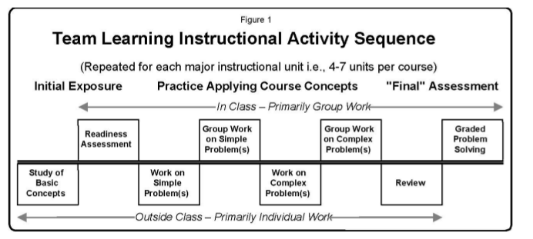Figura 2: Sequência de etapas para funcionamento do processo da aprendizagem em equipe.
Fonte: Michaelsen (2004)⁠⁠.
Ao invés de confiar apenas nas palestras para garantir a cobertura total do conteúdo, os alunos recebem atividades que devem completar antes do primeiro dia de cada novo conteúdo isso é conhecido como teste de garantia de prontidão (Readiness Assurance Test ou RAT) (MICHAELSEN; SWEET, 2011)⁠. Dois tipos de testes são aplicados:
- IRAT, teste individual de múltipla escolha sobre o conteúdo a ser revisado.
- GRAT, o mesmo teste que foi realizado de forma individual, porém realizado junto ao time, a diferença é que as respostas terão que ser definidas de maneira consentida entre os membros do grupo.
Aprendizagem em equipe é caracterizada por três componentes chaves (PARMELEE et al., 2012)⁠:
- Avançada preparação individual dos alunos antes das aulas;
- Testes de garantia (RAT) de preparo individual e por times;
- A maior parte do tempo em classe é destinado para aplicar o conhecimento em exercícios em grupos;
Os RATs são utilizados para que o professor não tenha que sempre revisar conceitos básicos ou ficar respondendo perguntas simples (MICHAELSEN, 2004)⁠.
    - Blended Learning
Blended Learning é comumente definido como a integração entre as aulas tradicionais face à face e abordagens de ensino online (GARRISON; VAUGHAN, 2008; GEORGE‐WALKER; KEEFFE, 2010)⁠. Outros autores apresentam outras definições, as mais comuns são:
- Combinar modalidades instrucionais (OREY, 2002)⁠;
- Combinar métodos instrucionais (DRISCOLL, 2002)⁠;
O problema que essas definições englobam de maneira ampla diversos sistemas de ensino, a primeira definição acaba representando melhor os sistemas de ensino que estão utilizando o blended learning (GEORGE‐WALKER; KEEFFE, 2010)⁠.
O conceito por trás da combinação entre as aulas em classe e as onlines pode parecer simples, contudo a complexidade fica evidente devido à necessidade de se encontrar o melhor para uma população tão diversa de alunos (GRAHAM, 2006)⁠. A Figura 3 apresenta a evolução do ambiente de ensino que utiliza o blended learning.
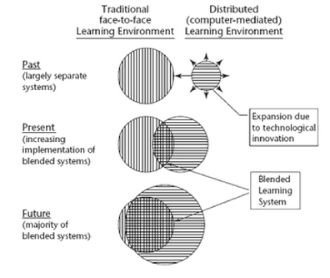Figura 3: convergência de sistemas de ensino tradicional e blended. Fonte: Graham (2006)⁠
O rápido crescimento na inovação tecnológica no mundo digital causou um grande impacto nas possibilidades de ensino em ambientes distribuídos (GRAHAM, 2006).⁠
Stacey e Gerbic (2008)⁠⁠ apresentam uma lista de recomendações que ajudam a promover o sucesso do blended learning:
- Modelos de educação que utilizam o blended learning devem ser criados para sanar as necessidades de um determinado local, comunidade ou instituição e não utilizar uma abordagem genérica.
- É importante que os blocos organizacionais da instituição estejam todos preparados, a instituição deve prover os recursos técnicos, os professores devem estar motivados e devem possibilitar um canal de conversa e feedback com os alunos.
- Existe espaço para que os professores criem seus próprios significados para o blended learning.
- Blended learning deve ser inserido como um processo de mudança total na instituição, ele deve reconstruir o currículo do curso e não apenas adicionar tecnologias.
- A instituição deve realizar avaliações regularmente e publicar os resultados.
Harding et al. (2005)⁠ realizou um experimento para descobrir quais aspectos acadêmicos eram mais influenciados, os principais foram:
- Blended learning acabou fazendo com que se tornassem mais independentes, ou seja, fazia com que os alunos tentassem fazer exercícios sozinhos, antes de consultar os instrutores, eles aprenderam a confiar mais nos seus julgamentos.
- Se tornando mais independentes fez com que os alunos desenvolvessem habilidades de gerenciamento de tempo, eles aprenderam a ajustar seus calendários para a natureza do seu trabalho e de acordo com o ritmo que conseguiam administrar.
- Estudantes começaram a perceber que devido à independência, o ambiente criado pelo blended learning necessitava de mais responsabilidade.
- O modelo do blended learning acaba cultivando a autodisciplina. Por meio de exercícios onlines agendados o aluno acaba estudando mais o conteúdo. Em contraste está o falso sentimento de conquista ao tomar notas de uma palestra porém não as revisando posteriormente.
Apesar de que os materiais onlines possam oferecer feedback imediato para os alunos, muitos deles acabam ficando descontentes com a falta de uma atenção pessoal quando se deparam com algum tipo de dúvida, problemas técnicos em servidores ou erros em soluções enviadas pelos instrutores (HARDING et al., 2005)⁠.
  - Gamification
Nesta seção será apresentada a forma com que a gamificação tem sido utilizada no ambiente educacional seus pontos fortes e fracos e críticas de quem já utilizou o método. Além disso, serão demonstradas plataformas que tem como objetivo de auxiliar o desenvolvimento de ambientes gamificados.
    - Gamification na educação
Gamification é um termo usado para identificar contextos fora do mundo dos jogos que utilizam mecânicas de jogos (GLOVER, 2013; THOM; MILLEN; DIMICCO, 2012)⁠. Gamificação tem ganhado espaço na educação. Atividades relacionados a ensino que normalmente não seriam considerada para jogos e consideradas desmotivantes vem cada vez mais sendo gamificadas (MUNOZ-MERINO, 2012)⁠. Jogos são o ambiente ideal de ensino pois permitem aos seus usuários falhar sem nenhuma repercussão, encoraja a criatividade e oferece feedback instantâneo às ações do usuário. A adição de elementos de jogos aos elementos tradicionais do ensino é uma maneira de melhorar o engajamento dos alunos (KAPP, 2012)⁠.
Educação gamificada não pode ser confundida com educação baseada em jogos, simulação ou jogos sérios. O foco da gamificação na educação é a adição de elementos de jogos como pontuação, tabelas de líderes e recompensas como ferramenta motivacional do ensino (GLOVER, 2013)⁠. Porém, não existe acordo sobre qual método seria um sucesso dentro da sala de aula, os resultados podem variar de acordo com a disciplina, contexto e os alunos e professores envolvidos (YEE, 2013)⁠.
Ao avaliar a possibilidade de gamificar uma atividade ou uma disciplina alguns pontos precisam ser considerados (GLOVER, 2013)⁠.
- Motivação realmente é um problema, os alunos podem apenas estar com muita dificuldade ou com muita facilidade para resolver os problemas apresentados, ou não enxergam a relevância da disciplina. Esses problemas podem ser estimulados utilizando gamificação, porém os elementos a ser utilizados devem ser bem pensados para que não leve a desmotivação de uma parte dos alunos.
- Desejo de mudar determinados comportamentos, a gamificação permite fazer incentivos para modificar determinados comportamentos, podendo ser através do encorajamento do trabalho em grupo ou desencorajamento das interrupções ou distrações. Esses incentivos podem ser interessantes, porém só será mudança de longo prazo se os incentivos forem mantidos por um longo prazo.
- A atividade em questão pode ser gamificada, as atividades relacionadas a gamificação devem ser centradas em objetivos específicos. A atividade deve ter marcos fáceis de ser demarcados para que seja claro ao aluno o progresso sendo feito e quantas atividades faltam.
- É possível utilizar gamificação de forma paralela ao ensino tradicional, gamificação deve ser usado somente como uma ferramenta motivacional. É importante que os alunos entendam que a utilização de recompensas e quadros de liderança seja usado apenas como incentivo e não como forma de dar notas aos alunos. Até porque, a pessoa no topo do quadro de liderança pode não ser o melhor nos métodos formais de ensino.
- A gamificação vai favorecer alguns alunos, as atividades devem ter um caráter opcional, pois nem todos alunos podem ser motivados pelas atividades criadas. A gamificação deve ajudar aqueles alunos que se sintam interessados pelas suas atividades.
- Quais recompensas seriam mais motivadoras, diferentes recompensas podem oferecer diferentes níveis de motivação para diferentes alunos. Portanto, as recompensas oferecidas devem ser muito bem planejada visando abranger o maior número de estudantes.
- Encoraja alunos a não gastarem tanto tempo em uma atividade, dependendo do aluno é importante definir tempo ou pontos limite para que não seja gasto uma enorme quantidade de tempo em apenas uma atividade.
- As recompensas são desafiadoras, as recompensas oferecidas devem ser desafiadoras. Recompensas muito fáceis ou muito difíceis prejudicarão a motivação dos alunos.
Porém algumas críticas são feitas a utilização de elementos de jogos no ensino. Uma das críticas é fundamentada no fato da gamificação tentar aumentar a motivação provendo ao usuário reconhecimento extrínseco utilizando recompensas por atividades completadas. Porém, alunos com alto grau de motivação intrínseco poderão ser desmotivados por estas recompensas a outros usuários (GROH, 2012)⁠.
    - Plataformas de gamification
Nesta seção serão apresentadas plataformas de multipropósito selecionadas para o desenvolvimento deste projeto.
Plataformas de gamificação são ambientes que possibilitam ao usuário integrar recompensas, pontuação, medalhas e ranqueamento sem que tenha que perder tempo desenvolvendo essas funcionalidades na aplicação que se quer construir (HERZIG; AMELING; SCHILL, 2012; NICHOLSON, 2012).
Além disso, um grande número de plataformas oferece serviços como notificações, barra de progresso, perfis e redes sociais. As plataformas apresentadas neste trabalho foram escolhidas no sentido que pudessem ser utilizadas no ambiente educacional, seja por serem plataformas de multipropósito ou que tenha foco na área do ensino. Além disso, as plataformas mostradas são gratuitas e algumas delas opensource, o que facilita no caso de ser necessário alguma customização.
A documentação oferecida por estas plataformas é extensa o que facilita para o desenvolvedores que gostariam de adicionar os serviços providos por estas em suas aplicações.
    - CloudCaptive UserinfUser
A plataforma Userinfuser criada pela empresa AppScale, é uma ferramenta projetada para aumentar o engajamento dos utilizadores de uma aplicação utilizando mecânica de jogos (CLOUDCAPTIVE, 2011). A documentação da plataforma exibe as seguintes funcionalidades como principais:
- Sistema de Pontos, um sistema de pontos bem planejado é fundamental na criação de um ambiente gamificado efetivo e dinâmico. A utilização de sistemas de pontuação permite aos usuários observarem seu progresso e desempenho e também abre a possibilidade de competição entre os usuários. O sistema de pontos ainda oferece outras utilizações, como a possibilidade de ser utilizado como um dinheiro virtual, ou outros tipos de recompensas.
- Sistema de recompensas, recompensas são consideradas importantes em ambiente gamificados, pois ajudam os usuários a se concentrarem no objetivo proposto (FITZ-WALTER; TJONDRONEGORO; WYETH, 2011)⁠. Esse conceito faz com que os usuários se sintam mais engajados a participar de maneira mais motivada nas metas atribuídas. A plataforma oferece troféus e rankings como recompensas. Os troféus oferecidos podem ser diferenciados de acordo com a ação do usuário, como por exemplo o troféu por uma determinada meta atingida pode ser de ouro enquanto outra ação como participação em uma atividade adicional ser de prata.
- Quadro de liderança, os usuários se sentem atraídos por reconhecimento e o quadro de liderança pode oferecer esta oportunidade. A partir dele é possível observar o comprometimento dos usuários com a aplicação e também oferece a chance de criar uma competição construtiva entre os membros. Apesar da importância reconhecida pela plataforma, o quadro de liderança ainda não possui uma demonstração dentro do ambiente de exemplo.
- Sistema de Notificações, um sistema de notificações em tempo real possibilita gratificar e dar feedback aos usuários de maneira rápida pelas suas contribuições. A plataforma oferece a capacidade de oferecer notificações para qualquer tipo de ação dentro da aplicação. As notificações são animadas, e podem ser customizadas.
- Sistema de Metas, metas são importantes para que se mantenha o foco no objetivo proposto, a plataforma assim como o quadro de liderança promete que a versão final conterá um sistema de metas que possibilitará a criação de níveis ou simplesmente a divisão de atividades entre diferentes conteúdos agrupados em objetivos.
Em seu estado atual, a plataforma oferece mais de uma opção de utilização:
- Fazendo o download e instalando a plataforma em um servidor de sua preferência;
- Utilizando a plataforma como serviço através do portal CloudCaptive;
Independente da maneira escolhida é necessário se cadastrar no portal administrativo da plataforma Userinfuser, após o cadastro o desenvolvedor recebe uma chave e com esta poderá utilizar os serviços oferecidos pela API através de um webservice. Além dos elementos demonstrados, a plataforma possui também uma ferramenta de análise de sua utilização. Esta ferramenta mostra dados da aplicação em forma de gráficos, possibilitando ver a quantidade de pontos oferecidos em um determinado intervalo e outro com troféus oferecidos em um intervalo.
A plataforma oferece um painel de administração onde é possível fazer customizações como, adicionar usuários, criar troféus, criar atividades e verificar a utilização da plataforma. A ferramenta encontra-se inacabada, porém seu código é aberto e permite que seja modificada para adicionar alguma funcionalidade que seja necessária.
      - Mozilla Open Badges
Conhecimentos são adquiridos no curso da vida e na maior parte do tempo fora do ambiente de ensino. Porém, é muito difícil obter reconhecimento por essas habilidades e conquistas obtidas fora das instituições de ensino. Para isso a Mozilla desenvolveu uma plataforma de gratificação de usuários através de medalhas, a Open Badges (MOZILLA, 2012).
O objetivo da plataforma é possibilitar que empresas e instituições de ensino do mundo inteiro possam gratificar seus usuários com medalhas, e o usuário possa mostrar essas conquistas através de redes sociais, páginas de empregos e currículos universitários.
A plataforma considera que cada medalha é um símbolo ou um indicador de uma conquista, habilidade, qualidade ou interesse. As medalhas podem ser utilizadas para estimular comportamentos, motivar e determinar objetivos. Uma medalha virtual é um registro online das conquistas do usuário, essas conquistas podem estar conectadas entre diversos ambientes educacionais possibilitando a interoperabilidade dessas medalhas, e o reconhecimento do usuário entre diversas comunidades. As medalhas oferecidas pela Open Badges auxiliam em:
- Capturar e traduzir o aprendizado através de vários contextos, medalhas podem capturar e explicitar um conjunto mais especifico de habilidades e qualidades no decorrer do curso. Um exemplo seria ao encontrar um desenvolvedor, você pode observar suas medalhas e determinar qual o conjunto de habilidades que se quer ensinar, ou talvez determinar a ordem que gostaria de ensinar.
- Sinalizar conquistas, como as medalhas podem representar conquistas ou habilidades pode ser utilizado para sinalizar para empregadores e instituições de ensino que estejam procurando por pessoas com um determinado conjunto de conhecimento, muito parecido com o que se faz hoje com certificações.
- Encorajar e motivar participação nos resultados do aprendizado, as medalhas provem um feedback intrínseco, servem como marco ou recompensas durante um curso ou experiência para manter o engajamento e a retenção dos usuários. Medalhas podem servir para demonstrar os potenciais do usuário e lhe direcionar para um determinado aprendizado.
- Suporte a inovação e flexibilidade, medalhas podem ser para extrair um conjunto de habilidade que seriam ignoradas pelos métodos tradicionais de ensino. As medalhas podem servir para premiar inovações e reconhecer novas habilidades a medida que elas cresçam e ganhem relevância.
- Formalizar e melhorar os aspectos sociais existentes dos métodos informais de ensino, medalhas podem servir como mecanismos para encorajar e promover identidades dentro da comunidade de ensino, como também aumentar a reputação do usuário. A internet hoje pode prover ao usuário reconhecimento dentro de uma comunidade, por exemplo um fórum, porém as medalhas ajudam a deixar mais formalizado e perceptível. A portabilidade das medalhas ajuda também no reconhecimento entre comunidades.
- Agregar comunidades, as medalhas podem ajudar usuários com interesses similares a se encontrarem, ou usuários que buscam mentores para ajudá-los a aprender um determinado conteúdo.
Em suma, a plataforma visa aproveitar oportunidades geradas fora dos ambientes tradicionais de ensino. Porém, a Mozilla acredita que não está sendo possível capitalizar todas essas oportunidades como se deveria.
A infraestrutura do Open Badges deve permitir que os usuários mostrem e carreguem suas medalhas a qualquer lugar. Para isso é necessário que a estrutura seja aberta e descentralizada, suportar medalhas de múltiplas fontes independentes e possibilitar mostrar as medalhas nos mais diversos sites. A figura 4 apresenta o modelo da arquitetura utilizada pela plataforma.
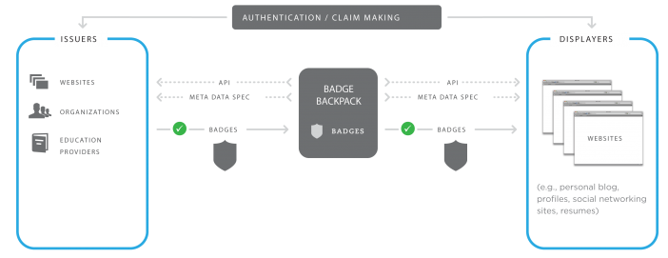Figura 4: Arquitetura Open Badges
Fonte: CloudCaptive (2011)⁠
As funcionalidades suportadas pela infraestrutura da Mozilla Open Badges são:
- Fontes independentes de medalhas, emissores de medalhas podem vir de qualquer lugar, de canais formais ou informais, de centros acadêmicos, indústria, agências e sites individuais. Apesar de que cada fonte possuir seu valor agregado, o verdadeiro objetivo vem com essas comunidades trabalhando juntas, com o aprendizado no centro. A infraestrutura deve permitir que qualquer fonte disponibilize suas medalhas.
- Coleção de medalhas, medalhas devem ser obtidas de forma que sejam atribuídas somente ao aluno e devem ser utilizadas através da web. Estudantes podem conseguir medalhas de diferentes fontes, através de vários tipos de avaliação, estas medalhas devem ser mantidas em um único repositório de medalhas. Cada medalha deve carregar um conjunto de metadados abrangentes que permitam que comuniquem informações acerca da entidade que gratificou o usuário com aquela medalha, prover um link para o trabalho do estudante e uma justificativa para a emissão da medalha. O estudante também deve ter uma interface que permita ver sua coleção de medalhas
- Exibir as medalhas, as medalhas têm o seu valor aumentado exponencialmente quando o estudante tem a possibilidade de compartilhar e exibir suas medalhas para diferentes audiências e contextos. O estudante deve ter a possibilidade de definir quais medalhas que estão disponíveis para determinada audiência. Além disso, a infraestrutura deve permitir que o estudante adicione suas medalhas aonde desejar, como sites pessoais, blogs ou outras comunidades sociais como Linkedin ou Facebook. A plataforma deve permitir que os sites que exibirão as medalhas terem como validar a autenticidade das medalhas, assim como se as medalhas expiraram a validade.
- Medalhas endossadas, enquanto diversas medalhas terão valores individuais inquestionáveis, a interpretação dos valores de cada medalha pode depender de endosso de certos usuários fazendo com que seja necessário que a infraestrutura suporte o aval das medalhas. Isso envolve em terceiros podendo assinar ou endossar as medalhas, como também vetá-las.
Mozilla está construindo essa infraestrutura aberta e descentralizada que suportará medalhas de qualquer emissor na internet, gerenciar avais e autenticar a validade das medalhas, para aumentar o reconhecimento das pessoas através da internet.
O Open Badges não possui o código aberto, portanto não é possível estender suas funcionalidades, fazendo que a aplicação que emitirá as medalhas tenha que implementar outras funcionalidades ou usada em conjunto com outra plataforma.
    - DNN Social
A DNN Social (Comunidade conhecida anteriormente como DotNetNuke), é uma plataforma aberta, estendível, segura e com gerenciamento de conteúdo escalável criada pela DNN Corporation (DNN, 2013)⁠. A empresa oferece a plataforma em três formatos:
- DNN platform, versão open source e gratuita da plataforma, não está vinculado plano de suporte da companhia, documentação extensa e simples de ser seguida.
- Evoq Content Professional, possui diversas extensões prontas, possibilitando uma customização rápida, algumas funcionalidades extras no ambiente de criação de sites da plataforma também são habilitadas. Além de um suporte da DNN Corporation caso ocorra problemas.
- Evoq Content Enterprise, parecido com a versão Professional, com a adição da possibilidade de contratar a plataforma como serviço, sem precisar gastar com servidores.
A plataforma ainda oferece um ambiente para criação dos sites utilizando HTML ou ASCX (formato para controles do usuário das páginas ASP .NET). Esse ambiente oferece diversas opções de customização desde skins para página, como também ferramentas para desenvolvimento como adição de consultas SQL, ou customização direta do código da página. Todas essas ferramentas são utilizadas através de um conjunto de barras de ferramenta demonstradas pelas Figuras 5, 6 e 7.
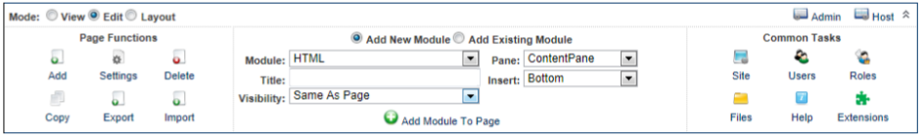Figura 5: Painel de controle para edição de páginas DotNetNuke
Fonte: DNN (2013b)⁠

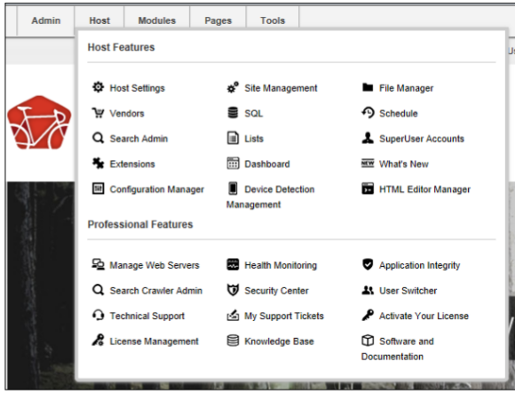Figura 6: Painel de controle avançado DotNetNuke.
Fonte: Dnn (2013b)⁠
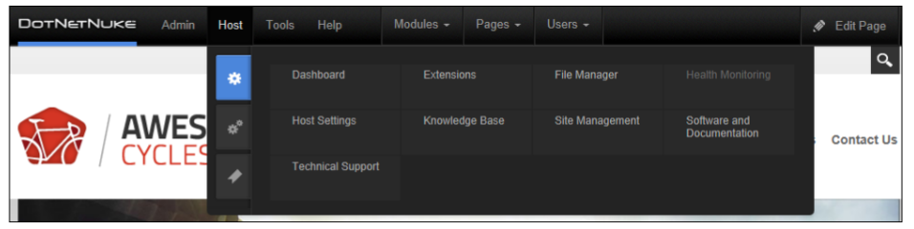Figura 7: Painel de controle na plataforma de edição DotNetNuke.
Fonte: Dnn (2013a)⁠
Para facilitar a customização da plataforma, esta é dividida em módulos permitindo que o usuário possa modificar ou reescrever totalmente um módulo da plataforma. Na versão atual (7.0.6) a plataforma apresenta os seguintes módulos:
- Módulo de anúncios, responsável por mostrar os anúncios. Cada anúncio é composto por um título e texto descritivo. Anúncios são ordenados conforme a data de publicação, apesar que a ordem possa ser alterada.
- Módulo de blogs, permite que usuários autorizados criem um ou mais blogs, esse módulo consiste no agrupamento de outros módulos.
- Módulo de documentos, responsável por mostrar documentos que são marcados para download através da plataforma.
- Módulo de eventos, responsável por mostrar uma lista de eventos futuros. Eventos podem ser mostrados em uma lista na ordem cronológica ou em um calendário semanal ou mensal. Cada evento possui um título, data inicio e de término, um texto descritivo e uma imagem. Além disso, podem ser marcados para expirar depois de um tempo.
- Módulo de FAQ, responsável por permitir usuários autorizados a criar uma lista de perguntas e respostas, as perguntas são mostradas como links e as respostas só ficam visíveis após serem clicados.
- Módulo de feedback, responsável de permitir que os usuários mandem mensagem para administrador.
- Módulo de formulário e listas, possibilita aos usuários autorizados a criar listas e formulários simples.
- Módulo de fórum, responsável por gerenciar os grupos de discussão. Cada comentário criado num grupo de discussão apresenta título e o nome do usuário que o criou, permissões podem ser criadas para os diferentes grupos.
- Módulo de galeria, a galeria gerencia o conteúdo multimídia. Este módulo oferece a possibilidade para que usuários autorizados possam adicionar imagens e vídeos a páginas web do ambiente.
- Módulo iFrame, permite que o site apresente outra aplicação ou site dentro de um iframe.
Além desses módulos, a documentação do DNN apresenta outras funcionalidades como relatórios, feeds de notícia e a possibilidade de fazer pesquisas com os usuários. A arquitetura atual da plataforma é toda baseada em tecnologias da Microsoft, a Figura 8 apresenta como uma aplicação se integra a plataforma.
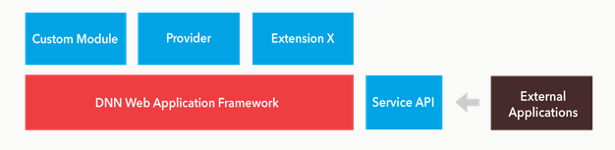Figura 8: Arquitetura DNN
Fonte: DNN (2013a)⁠
Sendo open source, a ferramenta possibilita a criação de novos módulos ou até mesmo a reescrita de algum módulo existente. Além disso, possui uma extensa e rica documentação, todas essas ações facilitam a criação de novas aplicações.
    - Comparativo das plataformas
Visando o desenvolvimento de várias atividades, é necessária uma plataforma de desenvolvimento que facilite a utilização de certas mecânicas de jogos. Com isso será possível utilizar mais tempo para desenvolver as funcionalidades do ambiente que se pretende.
É importante frisar que apesar das plataformas oferecem diversos mecanismos, pode ser necessário algum tipo de modificação. Para isso é importante que as plataformas sejam abertas e que tenham uma documentação e projetos de exemplo.
As plataformas serão comparadas nos seguintes aspectos:
- Se a plataforma é open source
  - Das três plataformas apresentadas apenas a Mozilla Open Badges não tem seu código aberto. Apesar de ser possível definir as medalhas que serão apresentadas pela plataforma e as metas que liberam determinada medalha não é possível definir novas funcionalidades. Com isso, seria necessário programar outras funcionalidades diretamente no ambiente. Isso poderia trazer problemas e atrasos no desenvolvimento das funcionalidades do ambiente.
- A plataforma possui uma quantidade de funcionalidades necessárias para o desenvolvimento para que não seja preciso o desenvolvimento de muitas funcionalidades básicas.
  - O Mozilla Open Badges apresenta três sistemas. O primeiro é o sistema de medalhas onde podem ser definidas as medalhas oferecidas pelo ambiente. O segundo é o sistema de metas que oferece a possibilidade de ser indicar as atividades que devem ser completadas para receber uma determinada medalha.
  - O Dnn Social e o CloudCaptive UserInfUser apresentam sistemas de pontuação, feedback, ranqueamento, medalhas. Além disso, cada um possui sua característica diferenciada. O DNN social além de uma extensa documentação possui outros sistemas como galeria, sistemas de fórum. O CloudCaptive UserInfUser possui sistemas de relatórios sobre as ações do usuário no ambiente.
- Tecnologias envolvidas
  - O Mozilla Open Badges e o CloudCaptive UserInfUser possuem clientes para diversas linguagens como Java, Ruby, Javascript e Python. Isso possibilita um número de plataformas compatíveis como Linux, Android, OSX e Windows.
  - O DNN social baseia toda a sua plataforma em tecnologia da Microsoft, ou seja, será possível apenas disponibilizar em plataformas da Microsoft. O tempo necessário para reescrever o cliente para utilizar outra linguagem, talvez tome muito tempo inviabilizando a programação de determinadas funcionalidades do ambiente.
Definido esses pontos, é possível verificar que a CloudCaptive UserInfUser se adequa melhor as necessidades desse projeto.

- Estado da arte
Pesquisas sobre a influência dos jogos no ensino datam da década de 80 (BOWMAN, 1982; MALONE, 1980)⁠. Esses estudos buscam entender, sobre o que faz os jogos tão atraentes aos seus jogadores e como esses aspectos podem ser utilizados no mundo acadêmico para ajudar a motivar e interessar os alunos. Desde aquela época, pesquisadores conduziram diversos estudos sobre o tema.
Para possibilitar a criação de um ambiente que tenha influência positiva no ensino, é preciso buscar em projetos passados quais os elementos que tiveram bons estímulos nos alunos. Neste capítulo serão apresentados aqueles projetos que foram testados no ambiente educacional utilizando os conceitos de gamification. Além destes, serão mostrados alguns jogos conhecidos para que seja possíveis absorver elementos de jogos para o projeto deste TCC. Esses projetos foram desenvolvidos para serem utilizados em cursos de computação, com foco primário em áreas da engenharia de software ou desenvolvimento de software.
  - Universidade de Tecnologia de Lublin
Buscando descobrir mais sobre a influência do gamification no ensino, pesquisadores da Universidade de Lublin resolveram realizar um experimento com os alunos inserindo elementos de jogos nas aulas (BORYS, 2013)⁠. No primeiro semestre do curso de engenharia de software, os alunos foram divididos em dois grupos, o grupo A recebeu o ensino da maneira tradicional (aulas práticas e teóricas, aulas em laboratórios e testes tradicionais) e o grupo B utilizou elementos de gamification, além dos elementos tradicionais da sala de aula.
Cada estudante do grupo B ganhava pontos por completar tarefas. Os números de pontos ganhos por tarefa dependiam de qual tarefa foi executada ou qual o seu desempenho durante as aulas, a Tabela 1 apresenta a lista de tarefas e os pontos associados a elas. No grupo B, se um estudante perdesse uma aula ou um teste perdia pontos como penalidade.
Tabela 1: Atividades e pontuações
Tarefa | Pontos | Quantidade de tarefas | Pontuação total por tarefa
Presenciar aulas | 50 | 15 | 750
Completar teste | 250 (máximo) | 3 | 750
Projeto final | 500 (máximo) | 1 | 500
Tarefa extra | 100 (máximo) | 5 | 500
Pontuação total do curso |  |  | 2500
Fonte: Borys (2013)⁠
Durante o semestre os dois grupos tiveram a oportunidade de realizar tarefas extras. No grupo B estas tarefas ofereciam a possibilidade do aluno ganhar pontos, o primeiro grupo ganhava pontos adicionais à nota final.
No fim do semestre, a cada estudante é dada uma nota utilizando o sistema de notas da universidade, a nota dada ao segundo grupo era baseada no quadro de pontos dos alunos, a nota mais alta é dada somente ao primeiro colocado, o segundo e terceiro colocados 0.5 a menos, e assim por diante com os demais alunos.
Os pesquisadores buscaram descobrir com esse experimento se o gamification teve alguma influência no comparecimento às aulas e se o desempenho dos alunos teve alguma melhora.
O resultado demonstrou diferenças entre os alunos. O grupo B, que teve elementos de gamification, teve mais comparecimento às aulas, pois a presença contava pontos, que contariam para nota final do semestre. Além disso, os alunos tinham mais interesse em realizar as atividades extras, não por apenas receber os pontos suficientes para passarem de semestre, mas sim por um fator competitivo. Os resultados comparativos entre os alunos podem ser observados no Quadro 2.
Quadro 2: Desempenho dos alunos
Indicador | Grupo A (Ensino tradicional) | Grupo B (Ensino Gamification)
Quantidade de faltas por aluno (média) | 1,8348 | 0.6666
Número de estudantes sem faltas | 5 | 8
Média do primeiro teste | 3.5975 | 3.30
Média do segundo teste | 3.428 | 3.6533
Média do terceiro teste | 3.39725 | 3.413
Número de atividades extras por aluno (média) | 29% | 48%
Número de projetos finais entregues antes do prazo | 0 | 3
Número de projetos finais não entregues | 1 | 1
Notas do projeto final (média) | 3.5016 | 3.2321
Fonte: Borys (2013)⁠
De acordo com o Quadro 2, os seguintes pontos podem ser observados:
- O grupo B obteve um melhor índice de comparecimento, sendo melhor nos testes durante o semestre. Porém teve um pior rendimento no projeto final.
- Apesar do maior comparecimento e maior número de atividades extras, os resultados finais demonstram uma desmotivação por parte dos alunos do grupo gamification. Os pesquisadores acreditam que isso tenha a ver com o fato que os alunos com a menor pontuação no placar estavam menos motivados que os alunos no topo do placar, pois como não teriam como ultrapassá-las não receberiam a maior nota de qualquer maneira.
Em conclusão do projeto os pesquisadores avaliaram como promissora a utilização de elementos de jogos no ensino da disciplina, pois apresentam impacto positivo em diversos indicadores de desempenho dos alunos, porém é necessário buscar melhores ferramentas motivacionais.
  - HALO
HALO (Highly Addictive sociaLly Optimized Software Engineering) representa uma nova abordagem social para engenharia de software (BELL; SHETH; KAISER, 2011). Usando várias propriedades viciantes de jogos colaborativos de computador, seu objetivo é transformar todos os aspectos relacionados a testes de software mais divertida, aumentando a produtividade e satisfação dos desenvolvedores.
Apesar do desejo dos pesquisadores seja abranger diversas áreas da engenharia de software, atualmente o HALO se foca no ensino de testes. Para isso usa histórias com um determinado objetivo e usa estes para verificar o funcionamento correto dos projetos, desta forma o aluno não percebe que está na verdade realizando testes de software. Os usuários devem completar as missões para poder avançar nos objetivos. As missões podem ser realizadas tanto de maneira individual como em grupos.
O conjunto de missões utilizadas pela plataforma tem como objetivo fazer com que o aluno identifique que tipo de testes que devem ser feitos. As missões são projetadas para que o aluno acabe descobrindo os casos de testes a serem utilizados, permitindo assim o auto aprendizado.
Para motivar os alunos, a ferramenta busca promover competições entre os usuários, após essas competições recebem recompensas dentro da plataforma. Essas recompensas têm objetivo de condicionar o usuário a executar um determinado comportamento. As recompensas oferecidas pela aplicação variam entre títulos, que são sufixos ou prefixos ao nome do usuário dentro da rede da plataforma, e níveis para o usuário que permite que o mesmo avance para outros treinamentos. Os pesquisadores esperam que essas ações possam tornar a prática de testar software viciante, no sentido que seja divertido e que o aluno pratique constantemente.
Os pesquisadores analisaram os resultados de projetos de uma das disciplinas introdutórias do curso de ciência da computação e fizeram os seguintes levantamentos:
- 33% dos alunos tinham pelo menos, um erro grave em algum dos projetos (não desenvolver alguma funcionalidade especificada pelo projeto).
- 85% de todos os estudantes tinham pequenas falhas em pelo menos um projeto (Não desenvolver alguma parte de uma funcionalidade esperada).
A partir desses dados os pesquisadores acreditam que o desempenho dos estudantes poderia ser melhorado caso os mesmos aumentassem seu foco em testes. Para as próximas versões, é planejado um suporte para todo o ciclo de desenvolvimento de software (especificação, desenvolvimento, testes e manutenção). Porém os pesquisadores ainda não sabem como modelarão missões que se adéquem a qualquer necessidade, e como testar a viabilidade dessas soluções.
  - Pex4fun
Pex4Fun é uma plataforma interativa baseada em jogos criada pela Microsoft para o ensino de linguagens de programação .NET (C#, Visual Basic e F#) (XIE; TILLMANN; HALLEUX, 2013). A plataforma é oferecida como uma aplicação web e oferece aos utilizadores duelos de código que serão utilizados para demonstrar padrões de código e boas práticas de software nas linguagens apresentadas. A Figura 9 demonstra o ambiente de duelo da ferramenta.
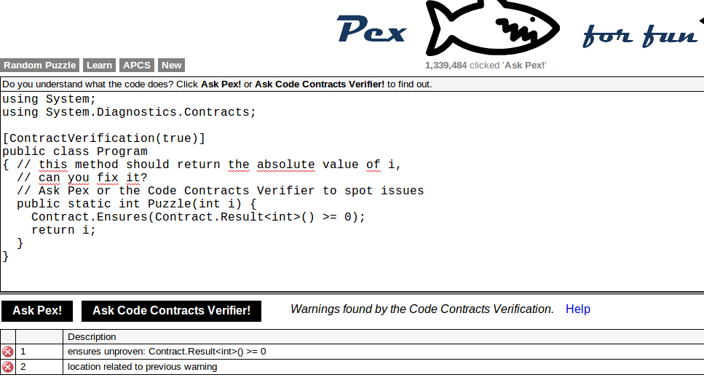Figura 9: Ambiente de duelo
Fonte: Xie, Tillman e Halleux (2013)⁠
O tipo de jogo oferecido pelo Pex4Fun são duelos de codificação nos quais os jogadores devem solucionar desafios de programação. Um duelo criado por um jogador (que pode ser qualquer usuário do Pex4Fun) consiste em dois métodos com o mesmo nome, mesma assinatura e tipo de retorno. Um desses métodos é a solução secreta (Dourada), que não fica visível ao jogador. O outro método é o desenvolvimento realizado pelo jogador, que inicialmente pode aparecer vazia ou incompleta em comparação a solução de referência dependendo do nível do duelo. Caso seja necessário, o criador ainda pode adicionar comentários à solução inicial para diminuir a complexidade de um determinado problema.
Depois de um jogador aceitar um duelo, o objetivo é modificar a solução inicial da plataforma para o comportamento esperado, ser igual ou próximo da solução escondida (Dourada). O jogador deve conseguir fazer isso aparentemente sem nenhuma opinião imediata. Caso ele queira receber algum tipo de ajuda, pode selecionar o botão “Ask Plex” mostrado na Figura 9 no canto inferior esquerdo, ao apertar o botão o jogador pode receber três tipos de feedback:
- Para qual tipo de entrada a solução do usuário é igual à solução de referência (Dourada).
- Para qual tipo de entrada a solução do usuário é diferente a solução de referência (Dourada).
- Algum tipo de erro de compilação.
Essas mensagens são apresentadas ao usuário na tabela na parte inferior da Figura 9. Para gerar o feedback e determinar se o jogador ganhou a partida, é utilizado um motor de regras conhecido como Pex (TILLMANN & HALLEUX, 2008)⁠. Para o jogador ganhar a partida, a solução do usuário deve obter a mesma saída que a solução de referência.
O design da plataforma segue certos critérios. Por exemplo, os jogos devem ser interativos, ou seja, devem apresentar feedback de forma constante, e as interações devem ser iterativas. Além disso, os feedbacks apresentados para o usuário devem se adaptar as modificações feitas em cada interação para que o usuário compreenda e aprenda com seus erros. Os objetivos de vitória devem estar bem claros para o usuário.
Para adicionar mais divertimento à plataforma, os pesquisadores adicionaram funcionalidades que transformam os duelos em atividades sociais, alguns exemplos são:
- Assistir duelos ao vivo, usuários da plataforma podem escolher assistir outros usuários solucionarem problemas. Além disso, podem ranquear as partidas como “Divertida”, “Chata” e “Duvidoso”.
- Ranqueamento de usuários, a plataforma provê mecanismos de recompensas onde o usuário após ganhar duelos ganha medalhas. Estas medalhas são usadas como critérios de ranqueamento e demonstram para o usuário sua evolução nos duelos. É possível comparar as medalhas ganhas com outros usuários.
- Criar duelos e ranquear os criados por outros usuários, é possível criar duelos, e separá-los em diferentes áreas, além disso, é possível avaliar duelos criados por outros usuários de acordo com a sua dificuldade e apontar melhorias para determinado problema.
Os pesquisadores acreditam que a plataforma pode ser utilizada extensivamente no ensino de diversas áreas da engenharia de software. Por exemplo, entendimento de programas, indução, debugar, solução de problemas, testes de software e especificação de software utilizando diferentes níveis de dificuldade.
Instrutores podem criar seus próprios duelos, e neles adicionar material, transformando a plataforma em uma sala de aula. Os professores podem fazer duelos específicos a um grupo de usuários, em seguida pode dar notas e adicionar comentários às soluções.
  - Teamfeed
O Teamfeed é uma aplicação que serve como feed de notícias que mostra a quantidade de commits realizadas por seus usuários (SINGER; SCHNEIDER, 2012a). Os pesquisadores explicam que, por desmotivação ou por falta de experiência dos desenvolvedores que não seguem processos de desenvolvimento de modo rigoroso e nem boas práticas da engenharia de software, acabam não realizando commits constantes das suas alterações no código fonte. Uma das principais preocupações relacionadas a boas práticas são os commits frequentes para um repositório de código como SVN, Git, entre outros.
Para as alterações serem facilmente reversíveis ou poder liberar versões dos sistemas com as alterações desejadas é necessário que o desenvolvedor faça commits frequentes que sejam coesos e isolados de outras alterações. Além disso, a frequência de commits, para os autores, faz com que atividades como inspeção de código sejam facilitadas. Os pesquisadores acreditam que em projetos educacionais os alunos adicionam muitas features e correções em um mesmo commit. E acreditam que as principais razões por trás disso sejam o desconhecimento das boas práticas e esforço necessário para fazer commits relevantes.
Buscando soluções para esse problema, resolveram criar uma plataforma que permitisse a utilização de mecanismos de jogos para melhorar a absorção de boas práticas de engenharia de software, principalmente ligado a controle de versão. Essa estratégia foi criada com o objetivo de complementar as aulas do curso atual da faculdade. A plataforma criada foi uma baseada um ambiente web que funciona como um feed de notícias para os commits realizados pelos desenvolvedores, e tem um quadro de liderança separado por desenvolvedor que os ranqueia na ordem de número de commits.
O Teamfeed lê periodicamente os commits realizado pelos estudantes e salva os dados relacionados a esse em uma base de dados. Depois disso, esses dados coletados são enviados para todos os estudantes. Todo o estudante pode utilizar sua conta do repositório para acessar o TeamFeed, e descobrir a partir deste o seu progresso. No curso, os alunos são separados em times e só podem ver progressos de alunos que estejam no mesmo time. A Figura 10 apresenta a interface da plataforma. Ao fim de cada semana, um e-mail automático é enviado pela aplicação com as principais alterações da semana para os integrantes do time, a Figura 11 mostra a mensagem que é enviada aos alunos.
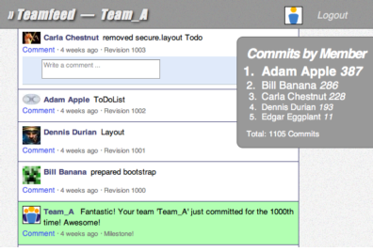Figura 10: Interface TeamFeed separada por times.
Fonte: Singer e Schneider (2012b)⁠
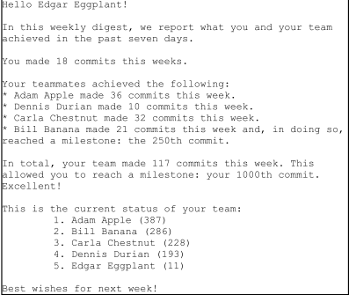Figura 11: Dados enviados pelo TeamFeed.
Fonte: Singer e Schneider (2012a)⁠
No canto superior direito da Figura 10, é possível ver o quadro de liderança. O líder é aquele com maior número de commits, sendo apresentado pela formatação diferenciada.
Ao se conectar a plataforma, o aluno pode comentar seus commits, seu progresso e também fazer comentários aos membros integrantes do seu time. Cada uma dessas ações resulta em um e-mail que é enviado ao próprio aluno e ao resto do time. Diversos marcos podem ser atingidos fazendo com que a mensagem mostrada pelo e-mail automático semanal seja customizada.
Apesar dos autores considerarem a aplicação ter sido um sucesso, e atingido o objetivo de fazer com que a competição entre os alunos, gerasse mais commits, a falta de feedback fez com que os alunos questionassem os resultados atingidos. Para as próximas versões os autores planejam melhorar o feedback oferecido pela plataforma.

  - Simse
O SimSE (Simulate Software Engineering) é um jogo que tem como meta preparar os estudantes para os seus futuros trabalhos em desenvolvimento de software e a exposição aos processos de software (NAVARRO, EO; HOEK, 2004)⁠.
SimSE é um ambiente computacional que permite a criação e a simulação de processos de software. Ele permite que os estudantes participem virtualmente de processos de engenharia de software que envolva componentes do mundo real que não estão normalmente presentes nos projetos feitos em classe, como times, projetos de grande escala, decisões críticas, múltiplos stakeholders (pessoas que são afetadas ou tenham interesse pelo projeto), orçamento, planejamento e outros eventos aleatórios do processo de desenvolvimento. Assim os estudantes podem experimentar os diversos aspectos do desenvolvimento de uma maneira prática, porém sem a necessidade e a pressão de criar entregáveis. O SimSE foi criado para preencher as lacunas entre a teoria ensinada em classe, e a prática do dia a dia das empresas.
SimSE é um jogo de um jogador, aonde o jogador assume o papel de gerente de projetos de um time de desenvolvedores. O jogador então deve gerenciar seus funcionários que o permitirá completar um determinado objetivo relacionado à engenharia de software. As tarefas de gerenciamento possíveis são: a possibilidade de contratar e demitir desenvolvedores, distribuir atividades, monitorar progresso e comprar novas ferramentas. Em resumo, utilizar boas práticas de engenharia de software fará com que o jogador tenha sucesso na atividade, do contrário, o aluno falhará. A Figura 12 apresenta o ambiente ao qual o aluno é submetido.

Por ser um ambiente de simulação voltado à educação, SimSE necessita ser realista no que tange as atividades do processo de desenvolvimento das empresas, porém, também precisa apresentar seus objetivos educacionais e ser divertido para manter o interesse do estudante. Como um exemplo, para propósitos educacionais e para aumentar a diversão, os feedbacks visuais podem ser bem-humorados. Com isso, o efeito causado pelas decisões será claro e podem ser facilmente reconhecidas pelos estudantes. Para criar um ambiente balanceado as seguintes diretrizes foram elaboradas:
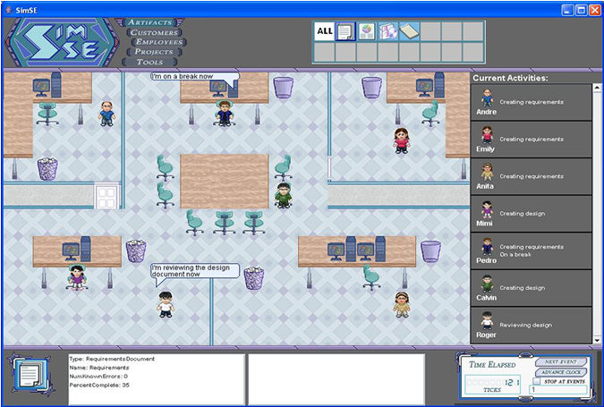Figura 12: Interface SimSE
Fonte: (2004)⁠
- Deve possibilitar a criação de lições especificas e abranger boas práticas de desenvolvimento de software. Exemplos de lições incluem a Lei de Brook (adicionar mais empregados em um projeto atrasado pode atrasá-lo mais ainda devido aos problemas de comunicação) e o fato de um sistema de gerência de configuração pode melhorar o processo de desenvolvimento.
- Deve possibilitar ao professor a capacidade de escolher a lição que ele gostaria de ensinar. Os instrutores utilizando o ambiente podem ter metodologias diferentes e ter diferentes pensamentos sobre quais são as boas práticas, e podem ter currículos diferentes a seguir. Além disso, processos no mundo real podem variar de acordo com o domínio da aplicação, clientes e cultura dos funcionários da empresa.
- Deve oferecer feedback claro para as decisões dos estudantes. Um exemplo seria o caso do aluno que deseja contratar diversos funcionários para acelerar o desenvolvimento de uma solução. Mais tarde o aluno percebe que devido à quantidade de desenvolvedores o número de bugs criados na fase de integração da solução fizeram com que a solução demorasse ainda mais para ser terminada. O ambiente de simulação deve ser claro e explicar ao estudante porque isto aconteceu.
- Deve ser de fácil aprendizado, agradável e dar possibilidade de rápidas comparações. Sem comprometer o nível de complexidade que é necessário para fazer com que cada simulação seja única, esta não pode ser muito difícil, nem muito longa para que o interesse do estudante seja mantido, assim mantendo o valor educacional da ferramenta. A agradabilidade do ambiente fará com que as lições sejam muito mais memoráveis.
Resumindo, o SimSE deve ser agradável e realístico, porém deve ser baseado em conceitos e princípios empíricos da engenharia de software.
  - Problem and programmers
Problems and Programmers, é um jogo de cartas criado na Universidade de Irvine na Califórnia (BAKER; OH NAVARRO; VAN DER HOEK, 2005)⁠. Desenvolvido com o objetivo de simular o ambiente de desenvolvimento de software, desde a especificação de requisitos até a entrega do produto. Problems and Programmers oferece um ambiente de alto nível, que permite realizar experiências práticas no processo de engenharia de software de maneira rápida em um período limitado de tempo. O projeto tenta tirar o foco do desenvolvimento da entrega de artefatos e focar no processo que os cria.
Além disso, Problems and Programmers tem uma série de qualidades que são utilizadas para contribuir para a efetividade do ensino (BAKER; OH NAVARRO; VAN DER HOEK, 2005)⁠, são exemplificados a seguir:
- Competitivo, cada jogador toma o papel de gerente de projeto, e deve completar o seu projeto antes dos outros jogadores. A competição faz com que os jogadores, neste caso os alunos, se motivem a jogar o jogo e também reforça a necessidade da colaboração, uma técnica educacional muito importante.
- Físico, significando que o jogo é jogado com cartas de verdade, e com interações face a face dos usuários. Os autores sugerem que o fato de jogar com cartas de verdade encoraja a colaboração dos usuários e garante com que todas as etapas e mecânicas que estão sendo simuladas sejam visíveis, o que ajuda no aprendizado.
- Divertido, acaba sendo um motivador para o processo de ensino, a diversão também faz com os jogadores tenham mais interesse nas atividades apresentadas pelo projeto. Personagens interessantes, bom humor e situações inesperadas são algumas características apresentadas que aumentam o engajamento dos jogadores.
Problems and Programmers utiliza a simulação para demonstrar os passos do processo de engenharia de software. A Figura 13 apresenta a estrutura do jogo e a Figura 14 apresenta exemplos de cartas utilizadas no jogo.

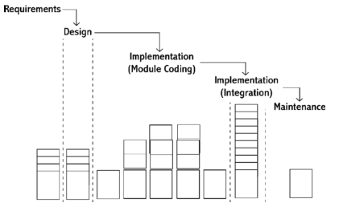Figura 13: Estrutura do jogo de cartas⁠⁠
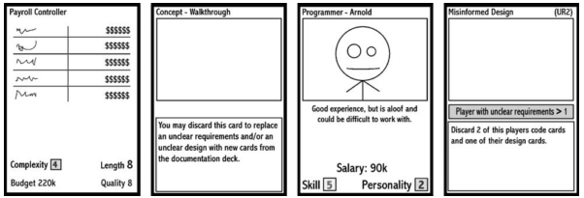Figura 14: Exemplo de cartas utilizadas no jogo
Cada evento no jogo tem um evento correspondente no mundo real. Isso foi feito por dois motivos:
- As associações entre as regras do jogo e as lições aprendidas fazem com que as regras sejam mais intuitivas e fáceis de lembrar e vice-versa.
- Essas associações permitem que as lições apresentadas pelo jogo sejam mais relevantes para o mundo real, e assim mais úteis. Por exemplo, cartas código são colocadas em jogo com suas faces viradas para baixo. Os jogadores devem levar certo tempo para “inspecioná-las” até as serem apresentadas (virarem sua face para cima) e revelar se possui algum bug. Como os jogadores podem associar as cartas com código não inspecionado ou não testado, eles conseguem entender porque as cartas não são simplesmente mostradas.
  - Comparativo dos trabalhos
Neste capítulo foram mostrados diversos trabalhos com diversas abordagens para utilização de elementos de jogos para auxiliar no ensino da engenharia de software. É possível ver exemplos de trabalho que somente adicionam pontuação para atividades realizadas pelos alunos, a sistemas complexos de simulação de um ambiente empresarial. Porém como é possível observar pela conclusão dos pesquisadores, nem todos os elementos utilizados tem o efeito desejado nos estudantes. E, além disso, nem todos os currículos de cursos de engenharia de software possibilitam a utilização de certos ambientes de ensino, talvez pela didática do curso ou pela própria natureza do curso.
A partir dos trabalhos similares é possível verificar quais os elementos que influenciam o ensino positivamente, e ajudem a motivar e a explicar a importância do ensino da engenharia de software. A seguir os trabalhos serão comparados de acordo com esses elementos e mecânicas de jogos utilizadas.
    - Pontuação
O trabalho apresentado pela faculdade de Lublin (BORYS, 2013)⁠ apresenta pontuações para diferentes atividades dentro da sala de aula. Todas essas atividades são relacionadas ao ensino tradicional da disciplina como, presença, entrega de trabalhos, provas, trabalhos extras e projetos da disciplina. A média final do curso era baseada nessa pontuação.
O trabalho TeamFeed (SINGER; SCHNEIDER, 2012b)⁠, apresenta um sistema de pontos aonde cada commit equivale a um ponto. Esses pontos são utilizados para o ranqueamento dos usuários do ambiente.
O projeto a ser desenvolvido por esse trabalho visa desenvolver um sistema de pontuação onde o usuário seja recompensado por atividades do ensino tradicional como presença e participação em sala de aula. Além disso, planeja recompensar pelo uso do ambiente. Porém, essa pontuação não contará para a nota final da disciplina, apenas auxiliará em pontos extras. O quadro 3 apresenta os sistemas de pontuação de cada projeto apresentado neste capítulo.
Quadro 3: Comparativo sistemas pontuação
Projetos | Projeto possui sistema de pontuação?
Universidade de Lublin | Sim, baseado em atividades do ensino tradicional.
HALO | Não
Pex4Fun | Não
TeamFeed | Sim, baseado no número de commits a repositórios de código realizado pelos usuários.
SIMSE | Não
Problems and Programmers | Não
Projeto TCC | Sim, baseado em atividades do ensino tradicional e utilização do ambiente.
    - Ranqueamento
O projeto da universidade Lublin (BORYS, 2013)⁠ apresenta um sistema de ranqueamento baseado na quantidade de pontos dos alunos, o ranqueamento definirá a nota final dos alunos no curso.
Pex4Fun (TILLMANN et al., 2013)⁠ apresenta um sistema de ranqueamento de dois níveis. O primeiro deles é por exercício, onde os usuários são ranqueados baseados no nível da sua solução. O segundo é baseado no resultado de todos os exercícios, ou seja, de todas as atividades do ambiente. TeamFeed (SINGER; SCHNEIDER, 2012b)⁠ apresenta um sistema de ranqueamento dividido entre as equipes de desenvolvimento. Porém, o ranqueamento entre grupos não é realizada.
O projeto deste trabalho visa um sistema ranqueamento baseado também na pontuação de seus usuários. O ranqueamento servirá apenas para estimular uma competição entre os usuários que poderá ser recompensada através de pontos extras na disciplina. O quadro 4 mostrar os sistemas de ranqueamento oferecidos pelos projetos demonstrados neste capítulo.
Quadro 4: Comparativo entre os sitemas de ranqueamento
Projetos | Projeto possui sistema de ranqueamento?
Faculdade de Lublin | Sim, baseado na quantidade de pontos dos alunos.
HALO | Não
Pex4Fun | Sim, dividido entre por exercício e o total do ambiente.
TeamFeed | Sim, apenas por grupos.
SimSE | Não
Problems and Programmers | Não
Projeto TCC | Sim, baseado também na pontuação dos usuários.

    - Recompensas
O projeto HALO (BELL; SHETH; KAISER, 2011)⁠ oferece alguns tipos de recompensas para os usuários que mais utilizarem o ambiente. Uma das recompensas oferecidas são títulos numa rede social, outras recompensas incluem a possibilidade de utilizar outros avatares na rede social e medalhas. Recompensas bem parecidas são oferecidas pelo ambiente Teamfeed (SINGER; SCHNEIDER, 2012b)⁠, que oferece títulos e medalhas na rede social do ambiente.
O projeto Pex4Fun (TILLMANN et al., 2013)⁠ oferece medalhas para seus usuários para cada tipo de exercício oferecido pelo ambiente. As medalhas oferecem o suporte para o ranqueamento dos usuários.
O projeto deste trabalho oferece recompensas como troféus baseados no sistema de marcos do ambiente, ou seja, quando o usuário atinge uma determinada marca, ou quando consegue finalizar alguma etapa. O quadro 5 apresenta os sistemas de recompensa apresenta os sistemas de recompensas oferecidos pelos projetos apresentados neste capítulo.
Quadro 5: Comparativo de sistemas de recompensa
Projetos | Possui sistema de recompensas?
Universidade de Lublin | Não
HALO | Sim, oferecendo itens dentro da rede social do ambiente.
Pex4Fun | Sim, utilizando medalhas.
Teamfeed | Sim, oferecendo itens dentro da rede social do ambiente.
SimSE | Não
Problems and Programmers | Não
Projeto TCC | Sim, baseado em troféus oferecidos depois que os usuários atingem determinadas metas.

    - Metas
O projeto HALO (BELL; SHETH; KAISER, 2011)⁠ oferece aos seus usuários recompensas diferenciadas ao atingir determinadas metas, que seriam satisfeitos ao completar uma determinada quantidade de objetivos. O projeto TeamFeed (SINGER; SCHNEIDER, 2012b)⁠ oferece apenas uma mensagem diferenciada ao atingir um número pré-definido de commits pelo ambiente.
O projeto deste trabalho planeja desenvolver um sistema de metas baseado em agregadores que consiga separar grupos de material de ensino. Assim como o HALO, recompensas diferentes serão oferecidas aos usuários que completarem todas as atividades de um determinado grupo de ensino. O quadro 6 apresenta um comparativo feito entre os sistemas de meta dos projetos apresentados neste capítulo.
Quadro 6: Comparativo de sistemas de meta
Projetos | Projeto possui sistema de metas?
Universidade de Lublin | Não
HALO | Sim, ao atingir certo número de objetivos como completar uma quantidade de trabalhos.
Pex4Fun | Não
TeamFeed | Sim, ao atingir certa quantidade pré-definida pelo ambiente de commits.
SimSE | Não
Problems and Programmers | Não
Projeto TCC | Sim, agrupando os materiais de ensino, ao completar as atividades de uma determinada matéria o usuário receberá uma recompensa diferenciada.

    - Diversificação das atividades
O projeto realizado na Universidade de Lublin se aproveita de diversas atividades das aulas tradicionais para pontuar os alunos. O SimSE (NAVARRO, EO; HOEK, 2004)⁠ e o Problems and Programmers (BAKER; OH NAVARRO; VAN DER HOEK, 2005)⁠ por serem jogos propriamente ditos, apresentam diversos desafios que necessitam diferentes abordagens para serem solucionados.
Os outros trabalhos todos se focam em um tipo de atividade para auxiliar no ensino. Seja essa a programação nos duelos do Pex4Fun (TILLMANN et al., 2013)⁠ ou as histórias do HALO (BELL; SHETH; KAISER, 2011)⁠. O projeto deste trabalho visa diversificar as atividades, desde atividades que necessitem estar no ambiente quanto as atividades realizadas em classe. A diversificação das atividades e de recursos didáticos faz com que o usuário fique mais motivado (VIVEIRO; DINIZ, 2009)⁠. O quadro 7 oferece um comparativo entre o número de atividades oferecida pelos projetos apresentados neste capítulo.
Quadro 7: Comparativo da diversificação das atividades
Projetos | O projeto possui diversificação de atividades?
Universidade de Lublin | Parcialmente, pontua os alunos em diferentes atividades como provas e trabalhos.
HALO | Não
Pex4Fun | Não
TeamFeed | Não
SimSE | Sim, apresenta desafios ligados à especificação, contratação de pessoal, desenvolvimento de projetos e apresentação de projetos a clientes.
Problems and Programmers | Sim, apresenta diversas etapas, aonde é possível inspecionar código, resolver bugs e melhorar a especificação de requisitos.
Projeto TCC | Sim, atividades desde duelos de código, atividades relâmpagos, questionários sobre o conteúdo da disciplina.

- Projeto
O projeto deste trabalho será um ambiente de duelos de exercícios de programação orientado a objetos. O objetivo do ambiente é possibilitar ao professor apresentar conceitos da disciplina de programação orientado a objetos de uma maneira que desafie os alunos e crie uma competição para aumentar a motivação dos alunos.
Além disso, será possível ao professor definir atividades relacionadas ao ensino tradicional como definir pontuação e recompensas para presença, participação e outros projetos.
Para auxiliar no desenvolvimento do ambiente, serão desenvolvidas paralelamente ferramentas que permitirão a customização dos elementos como troféus e gerenciará a autenticação dos usuários.
  - Plataforma selecionada
A plataforma escolhida entre as três analisadas foi a plataforma UserInfUser. Tendo em vista que o critério mais importante para definição era que a plataforma fosse multiplataforma a UserInfUser se apresenta melhor nesse quesito. Embora a plataforma DNN social pareça mais madura, o fato de se basear em tecnologias da Microsoft pode fazer que seja difícil integrar clientes de comunicações existentes com sistemas operacionais não baseados no Windows, como Android, iOS, distribuições Linux, entre outros. Apesar de ser open source o tempo necessário para escrever um cliente que seja multiplataforma, tomaria um tempo desnecessário que poderia ser utilizado na adição de novas funcionalidades ao ambiente.
Além disso, a plataforma Userinfuser já possui todos os módulos que serão necessários para o desenvolvimento do ambiente. A plataforma também possui um sistema de estatísticas que favorece o estudo de viabilidade, possibilitando utilizar os relatórios oferecidos pela plataforma para verificar desempenho e assiduidade dos alunos.

    - Serviços que serão utilizados da plataforma
Para acelerar o desenvolvimento do ambiente de gamificação e da ferramenta de duelo algumas partes da aplicação se aproveitarão da infraestrutura oferecida pela plataforma UserInfuser.
Funcionalidades como cadastro de usuário, identificação de usuário, listagem de troféus, pontuação para desafios, pontuação para atividades e ranqueamento dos usuários de duelo e geral serão todas realizadas pela plataforma, com o ambiente e as ferramentas apenas servindo como casca para invocar a API da plataforma.
O funcionamento padrão dessas comunicações para o ambiente e ferramentas é detalhado da seguinte forma:
- Recebem os dados da requisição do usuário ou sistema.
- Caso a requisição seja do usuário, o sistema valida se as informações estão corretas. Ex: cadastro de usuário, usuário, não fornece algum dado obrigatório.
- A requisição seja inválida o sistema mostra uma mensagem de erro.
- A requisição sendo válida faz com que o sistema faça uma nova requisição HTTP para a plataforma. A plataforma sendo um webservice REST, recebe os dados que foram enviados via método POST ou GET. Caso sejam enviados no método POST os dados serão colocados em formato JSON.
- A plataforma então responde a requisição com um status HTTP indicando se a requisição foi feita com sucesso. Os dados da resposta também estarão em formato de JSON.
As funcionalidades descritas serão melhores descritas nas seções a seguir.

  - Modelagem do ambiente
Nesta seção será demonstrada a modelagem do ambiente. Serão apresentadas as bibliotecas de terceiros, os requisitos funcionais, requisitos não funcionais, diagramas de atividade e protótipos de telas das principais funcionalidades.
Nessa seção também será demonstrado o modelo da base de dados relacionais. Além disso, serão explicadas as funcionalidades das bibliotecas que serão utilizadas pelo ambiente.
Para facilitar o entendimento da arquitetura e design e entender a comunicação entre os componentes do ambiente e a plataforma a Figura 15 oferece uma explicação visual de todo o sistema.
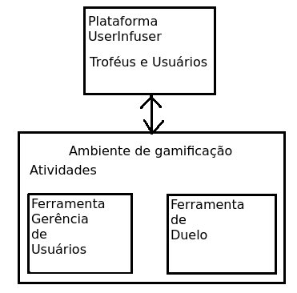Figura 15: Arquitetura Projeto TCC
    - Ferramenta de gerência de usuários
A ferramenta de gerência de usuários será utilizada para controle de usuários do ambiente de gamificação e seu caso de uso de sucesso. A modelagem de base para essa ferramenta será a utilizada pela plataforma CloudCaptive UserInfUser. Os usuários adicionados ao sistema não poderão ser removidos.
      - Requisitos funcionais

RF1. O sistema deve permitir o cadastro de usuários.
Entrada | E-mail, nome do usuário e senha de acesso.
Processo | O sistema deve cadastrar na base de dados os dados do usuário
Saída | Sistema mostra mensagem de confirmação de cadastro
Regras relacionadas | RN1, RN2, RN3, RN4, RN5, RN7, RN8

RF2. O sistema deve permitir que usuários se identifiquem no ambiente.
Entrada | E-mail, senha de acesso.
Processo | O sistema verifica as credenciais informadas com as que estão na base de dados. Se as credencias informadas sejam iguais a da base o usuário ganha acesso a informações restritas do ambiente
Saída | Tela inicial do ambiente.
Regras relacionadas | RN9

RF3. O sistema deve possibilitar que usuários cadastrados editem seus dados
Entrada | Usuário identificado, e-mail, nome que usuário deseja alterar.
Processo | O sistema verifica se o usuário os dados de e-mail e/ou nome que usuário inseriu e altera os dados
Saída | Mensagem de sucesso de dados alterados.
Regras relacionadas | RN2, RN3, RN4, RN5, RN7, RN9

RF4. O sistema deve possibilitar que os usuários saiam do ambiente
Entrada | Usuário identificado.
Processo | Sistema remove usuário da sessão do ambiente.
Saída | Sistema exibe tela de identificação do ambiente.
Regras relacionadas | RN9

RF5. O sistema deve possibilitar aos usuários trocar a senha cadastrada
Entrada | Usuário identificado, senha antiga, senha nova.
Processo | O sistema verifica se a senha antiga do usuário está correta e salva a senha nova.
Saída | Sistema exibe tela de sucesso da troca.
Regras relacionadas | RN6, RN8, RN9

      - Regras negócio
- A senha deve conter no mínimo seis caracteres alfanuméricos.
- O nome de usuário não pode já estar cadastrado no sistema.
- O valor campo e-mail deve ser um e-mail válido.
- O nome do usuário é obrigatório.
- O e-mail do usuário é obrigatório.
- A nova senha do usuário deve ser diferente da antiga.
- O nome de usuário deve conter no máximo 15 caracteres.
- A senha deve ter no máximo 15 caracteres.funcionalidades do ambiente.
- O esqueci de minha senha, envia o link de cadastro de nova senha apenas para o e-mail cadastrado.
      - Diagramas de atividade
Cadastro de usuário
O usuário deve se registrar no ambiente antes de utilizá-la. O cadastro do usuário consiste em o usuário inserindo o seu e-mail para verificação, o nome de exibição dentro do ambiente e a criação da senha de acesso. A Figura 16 apresenta o diagrama de atividades para a funcionalidade de cadastro do usuário.
Pré-condição: Usuário não está cadastrado no ambiente.
Pós-condição: Usuário está cadastrado no ambiente.

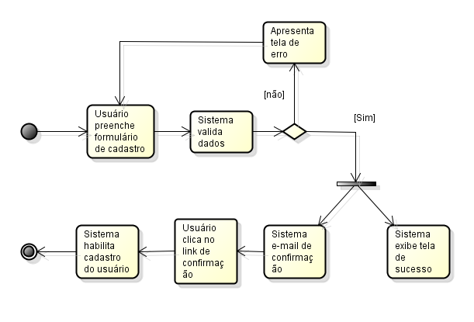Figura 16: Diagrama de atividades da funcionalidade de cadastro de usuário
Identificação de usuários
O usuário deve prover o e-mail e a senha para ganhar acesso ao ambiente. A Figura 17 apresenta o diagrama de atividades para a funcionalidade de identificação de usuários.
Pré-condição: Usuário não identificado, porém cadastrado no ambiente.
Pós-condição: Usuário identificado.
Diagrama:
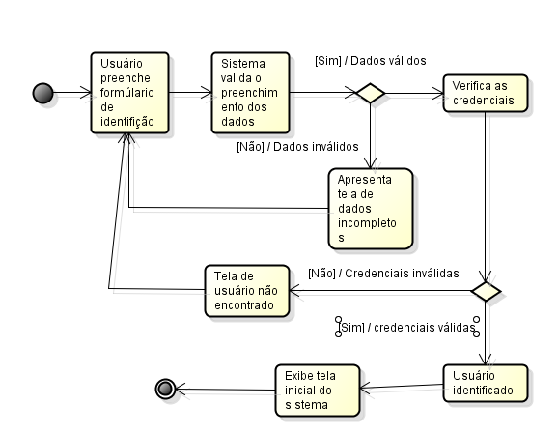Figura 17: Diagrama de atividade da funcionalidade de identificação do usuário
Edição de dados do usuário
O usuário identificado acessa tela de edição do usuário. A tela permite que ele altere seu e-mail e nome de usuário. A Figura 18 apresenta o diagrama de atividades para a funcionalidade de edição de dados do usuário.
Pré-condição: Usuário cadastrado e identificado.
Pós-condição: Usuário com dados alterados.
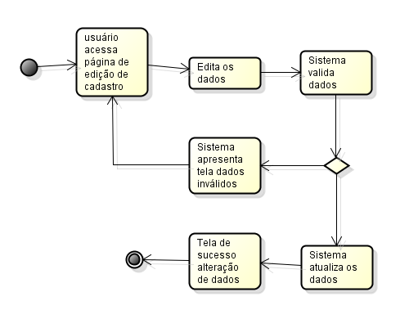Figura 18: Diagrama de atividade da funcionalidade de alteração do cadastro
Sair do ambiente
O sistema deve possibilitar aos usuários se saírem (deslogarem) do ambiente. A Figura 19 apresenta o diagrama de atividade para essa funcionalidade.
Pré-condição: Usuário identificado.
Pós-condição: Usuário não identificado.
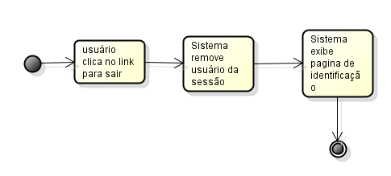Figura 19: Diagrama de atividade para funcionalidade de sair do sistema

Edição da senha do usuário
O sistema deve possibilitar ao usuário um mecanismo de troca de senha. A Figura 20 apresenta o diagrama de atividade para esta funcionalidade.
Pré-condição: Usuário cadastrado e identificado.
Pós-condição: Usuário com senha nova.
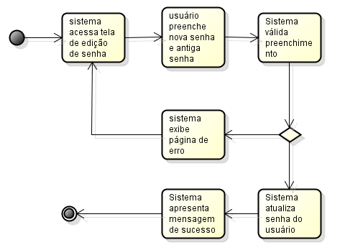Figura 20: Diagrama atividade troca de senha

Esqueci minha senha
Usuário não identificado acessa o link de esqueci minha senha e entra com dados do e-mail ou nome de usuário. Sistema então envia um e-mail com link para um formulário de recadastro de senha. A Figura 21 apresenta o diagrama de atividades para a funcionalidade de recuperação de senha.
Pré-condição: Usuário não identificado.
Pós-condição: Usuário com senha nova.

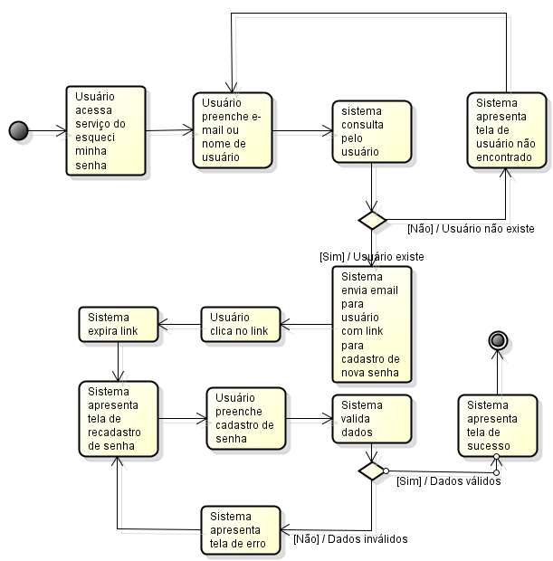Figura 21: Diagrama de atividade para funcionalidade de recuperação de senha

    - Ferramenta de desafio de programação
A ferramenta de duelo de programação é onde os alunos resolverão código e serão pontuados por isso. Os usuários realizarão os desafios e serão pontuados de acordo com as métricas relacionadas para o mesmo. Vence o duelo aquele melhor colocado no ranking.
O objetivo desta ferramenta e fazer com que o aluno conheça, desenvolva diferentes padrões de desenvolvimento e que também exercite suas habilidades de programação. O funcionamento da ferramenta de desafios de programação se baseia no seguinte fluxo:
- A cadastrar o desafio, o criador do mesmo, determina um código inicial de entrada, neste será especificado métodos públicos que irão receber os argumentos de entrada do desafio.
  - Esse código inicial pode ser tanto uma classe concreta, abstrata ou uma interface.
  - Caso seja uma classe abstrata ou uma interface, obrigatoriamente uma das classes criadas pelo desafiado deverá implementá-la.
  - Caso seja uma classe concreta o aluno deverá desenvolver o corpo dos métodos públicos com o intuito de resolver o problema apresentado pelo desafio.
- Ao ser cadastrado esse código inicial, a aplicação tentará identificar esses métodos de entrada e permitirá ao utilizador cadastrar valores de entrada e saída para o método.
- O desenvolvimento dos métodos ficará a cargo do desafiado, a solução criada deverá apenas ser compilável, seguir quaisquer regras descritas acima e os valores de entrada e saída de cada método baterem com os informados pelo usuário que projetou o exercício para cada uma das entradas.
A ferramenta tentará executar as etapas descritas e caso consiga realizá-las, executará o Sonarqube para que o código seja avaliado de acordo com as métricas selecionadas pelo usuário que cadastrou o exercício. Após informar o aluno o resultado das métricas o aluno poderá tentar corrigir possíveis problemas apresentados pela ferramenta e então reenviar seu código para avaliação.
O código inicial após ser processado exibirá os métodos de entrada, estes são métodos Java que são públicos (tem modificador de acesso public), recebam somente um parâmetro e que tenham um retorno diferente de void. Será necessário cadastrar para cada um destes métodos de entrada uma matriz de entrada e saída. Essa matriz de entrada e saída são divididos em duas colunas, onde a primeira coluna são os valores que serão utilizados como parâmetros, e a segunda coluna representa a saída esperadas, a matriz pode ter uma ou mais linhas, onde cada linha representa uma entrada e saída para o método de entrada. Este mecanismo será utilizado para verificar a corretude do algoritmo.
      - Agregadores
Ao cadastrar um desafio é permitido ao usuário selecionar ou criar um novo agregador. Os agregadores são subconjuntos de desafios que permitem ao cadastrador dividir os desafios em categorias. Os agregadores podem representar um tema da disciplina, um grupo especifico de atividades que o professor deseje que os alunos realizem, ou qualquer tipo de característica da atividade.
O objetivo destes agregadores é facilitar aos usuários a busca de desafios de seu interesse e também agrupar os desafios. Os desafios podem ter um ou mais agregadores,para que possa ser identificado as principais características do exercício.
      - Ranqueamento
Existem dois tipos de ranking apresentadas na ferramenta de desafios, ambas as métricas são baseadas na pontuação ganha pelo usuário. Ambos os rankings são baseados na pontuação do usuário a diferença pode ser explicada como:
- Ranking geral, o somatório da pontuação de todos os desafios realizados na ferramenta.
- Ranking do desafio, baseado na pontuação da dificuldade do desafio e as métricas obtidas pelo usuário é feito seguinte cálculo:
Cada métrica tem um valor e é representada por uma escala diferente, por isso deverá ser feito um tratamento para que cada métrica tenha um peso que permita que o somatório das métricas não faça que uma métrica seja mais importante que outra.
      - Requisitos funcionais

RF1. O sistema deve permitir que o usuário escreva o código fonte através do ambiente.
Entrada | Código fonte escrito em Java na interface de duelo
Processo | O usuário envia o código fonte e o sistema compila. Caso encontre erros no código o sistema sublinha as partes com erro e oferece assistência para eles. Caso contrário o sistema oferece a assistência para o código.
Saída | Caso o resultado da compilação seja sucesso o sistema executará o código fonte
Regras relacionadas | RN7, RN20

RF2. O sistema deve permitir a seus administradores o cadastro de desafio.
Entrada | Texto descritivo do desafio, matriz de saída esperada, template inicial do exercício e material de apoio (Opcional), dificuldade e agregador.
Processo | Sistema cadastra os dados do exercício na base de dados
Saída | Sistema apresenta mensagem de sucesso caso o ambiente cadastre a atividade corretamente. Em caso de falha o sistema apresenta o motivo da falha.
Regras relacionadas | RN11, RN12, RN13, RN14, RN17, RN18

RF3. O sistema deve pontuar o usuário conforme a resolução dos duelos.
Entrada | Analise do código efetuado pelo Sonarqube e dificuldade do desafio.
Processo | Sistema, a partir da analise feita pelo Sonarqube, faz um cálculo em cima de cada métrica cadastrada para o desafio. Em cima do valor final a dificuldade vira um multiplicador
Saída | Sistema apresenta para o usuário a pontuação.
Regras relacionadas | RN1.

RF4. O sistema deve permitir que os administradores definam as métricas a serem utilizadas pelas atividades de programação.
Entrada | Métricas selecionadas
Processo | Ao cadastrar o duelo, o sistema apresenta as métricas utilizadas e permite que o administrador marque as que deseja utilizar. Por padrão todas são utilizadas.
Saída | Tela de sucesso de cadastro de duelo
Regras relacionadas | RN17.

RF5. O sistema deve oferecer material de suporte para resolução dos duelos caso esteja disponível.
Entrada | Desafio selecionado.
Processo | Sistema verifica se existe material de suporte para duelo, caso esteja disponível uma aba é habilitada com o conteúdo.
Saída | Sistema apresenta aba com conteúdo.
Regras relacionadas | RN14, RN16

RF6. O sistema deve permitir que os usuários enviem códigos fontes gerados fora do ambiente.
Entrada | Código fonte na linguagem java gerado fora do ambiente. O código não deve ser o compilado (.class) e sim o fonte (.java)
Processo | Sistema compila e executa o código fonte do usuário, caso tenha sucesso na execução o sistema armazena o código fonte e executa a avaliação do Sonarqube.
Saída | Sistema apresenta tela de pontuação para o usuário.
Regras relacionadas | RN7, RN10, RN19

RF7. O sistema deve permitir que o usuário salve seu desafio para que continue mais tarde
Entrada | Desafio selecionado
Processo | Sistema não compila o código, apenas armazena dentro do servidor no espaço do usuário.
Saída | Tela de sucesso de salvamento do código fonte.
Regras relacionadas | RN15

RF8. O sistema deve permitir que os usuários filtrem atividades de acordo com filtros de pesquisa.
Entrada | Pelo menos um filtro selecionado. Os filtros disponíveis são: Dificuldade (dificuldade do desafio), nome do desafio, realizados pelo usuário (pode ser definido tempo) e conteúdo.
Processo | Sistema valida se algum filtro foi utilizado, caso tenha sido procura desafios que estejam dentro dos parâmetros selecionados.
Saída | Sistema exibe desafios em formato de tabela, apresentando as informações do mesmo como, dificuldade, conteúdo e nome do desafio.
Regras relacionadas | RN2, RN6

RF9. O sistema deve permitir o administrador visualize a solução do duelo dos usuários.
Entrada | Usuário cadastrado, identificado como administrador.
Processo | Usuário filtra os duelos solucionados na tela de busca de desafios. Seleciona qual duelo gostaria de visualizar.
Saída | Interface de duelo abre com o duelo abre com a solução desenvolvida pelo usuário
Regras relacionadas | RN6

RF10. O sistema deve permitir ao administrador o cadastro de agregadores de conteúdo
Entrada | Nome do agregador de duelo, duelos que farão parte do agregador (Opcional).
Processo | O sistema cadastra o agregador na base de dados e vincula os duelos a este.
Saída | Tela de sucesso de cadastro de agregador
Regras relacionadas | RN5, RN18

RF11. O sistema deve permitir ao administrador vincular um desafio já existente a um agregador.
Entrada | Nome do desafio, Nome do agregador.
Processo | Sistema vincula desafio ao agregador.
Saída | Tela de sucesso de vinculação.
Regras relacionadas | RN5, RN18

RF12. O sistema deve permitir o aluno visualizar o ranking por desafio.
Entrada | Desafio selecionado.
Processo | O sistema verifica o desafio atual e monta a lista de ranking com os usuários que terminaram o desafio baseado nas métricas.
Saída | Sistema exibe tabela com usuários ranqueado baseados nas métricas.
Regras relacionadas | RN3, RN4

RF13. O sistema deve exibir a comparação entre matriz de saída cadastrada pelo administrador com a do código apresentado pelo usuário.
Entrada | Matriz de resultados da solução do usuário.
Processo | O sistema compila e executa o código. O sistema utiliza os valores da matriz de saída cadastrada com o duelo para verificar se a solução está correta.
Saída | Tela de resultado da execução do código.
Regras relacionadas | RN7, RN8, RN12

RF14. O sistema deve permitir editar um desafio cadastrado
Entrada | Texto descritivo do duelo, matriz de saída esperada, template inicial do exercício e material de apoio (Opcional), dificuldade e agregador.
Processo | O sistema deve atualizar os dados do duelo de acordo com a entrada do usuário.
Saída | O sistema exibe tela de sucesso com as alterações feitas.
Regras relacionadas | RN11, RN12, RN13, RN14, RN17, RN18

      - Regras de negócio
- A pontuação é dada de acordo com o nível de dificuldade dez pontos para desafios fáceis, trinta pontos para médios e setenta para difíceis e mais o somatório das métricas com os seus devidos pesos.
- Na consulta de desafios pelo menos um filtro deve estar selecionado.
- O nome do agregador é obrigatório.
- O administrador deve poder ver soluções que estejam terminadas ou incompletas.
- Pelo menos uma classe deve existir para permitir a compilação do código. Caso o código inicial seja uma classe concreta apenas este já é suficiente, caso seja uma interface ou uma classe abstrata é necessário que o desafiado crie pelo menos uma classe.
- O código desenvolvido pelo usuário só será executado caso o código compile.
- O arquivo enviado à ferramenta de duelo deve ser um arquivo Java.
- Texto descritivo do desafio é obrigatório.
- Todo o método de entrada precisa de uma matriz de entrada e saída.
- O código inicial do serviço é obrigatório.
- O material de apoio é apenas textual.
- Apenas desafios realizados através da interface da ferramenta podem ser salvos para continuar depois.
- As abas da área de duelo só devem aparecer se tiverem conteúdo.
- O desafio deve ter pelo menos uma métrica para avaliação selecionada.
- O código inicial do desafio deve ser compilável.
    - Modelo da base
A Figura 22 apresenta o modelo da base utilizado pela ferramenta de duelo, a tabela de usuários faz parte da modelagem da plataforma UserInfUser por isso não está representada na modelagem.
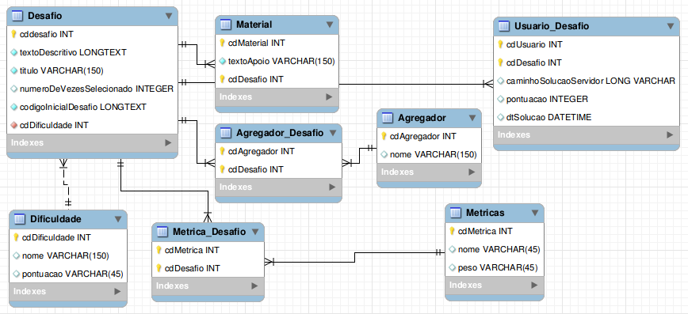Figura 22: Modelo ferramenta de duelo
    - Protótipos
O protótipo demonstrado na figura 23 apresenta o ambiente do desafio, e demonstra as funcionalidades oferecidas pela mesma. Nas abas apresentadas é possível observar referências ao material de apoio cadastrado pelo usuário, cada material cadastrado criará uma nova aba onde apresentará o material de maneira mais detalhada. O material de apoio pode apresentar material para ser baixado pelo usuário, os documentos serão apresentados como links para download logo abaixo do texto de apoio do material, que pode ser um texto introdutório para os documentos.
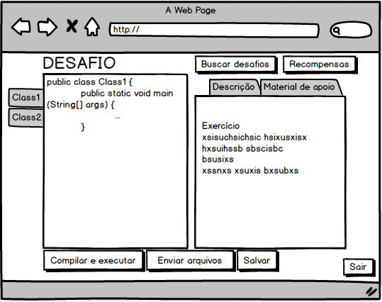Figura 23: Ambiente de desafio
A figura 24 apresenta o protótipo para tela de consulta de desafios. É permitido ao usuário a partir dessa tela repetir os desafios já realizados ou novos desafios encontrados a partir dos filtros de pesquisa.
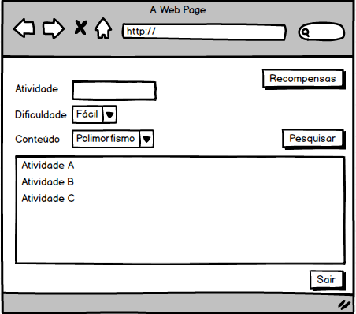Figura 24: Pesquisa de atividades
    - Diagramas de atividade
O sistema deve permitir ao usuário escrever código através da interface web
A Figura 25 apresenta o diagrama de atividades da funcionalidade de desenvolvimento de código através da interface web. Essa funcionalidade permite que os usuários realizem os desafios sem necessitar de um ambiente de desenvolvimento instalado na sua máquina.
Pré-condição: Usuário cadastrado e identificado.
Pós-condição: Usuário completa o desafio.
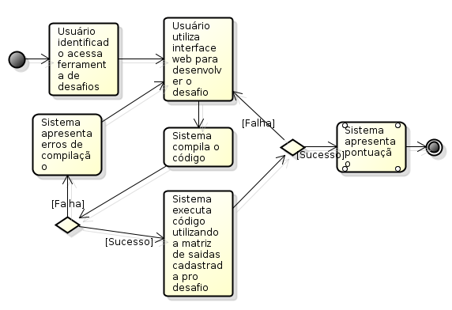Figura 25: Diagrama de atividades do desenvolvimento de um desafio
Consulta de desafios
O usuário deve conseguir consultar os desafios de acordo com os filtros de pesquisa. É permitido ao usuário consultar através dos agregadores, dificuldade. Além disso o usuário que cadastrou o desafio pode usar a interface para escolher o desafio que deseja editar os dados. A Figura 26 apresenta o diagrama de atividades da funcionalidade de consulta de desafios.
Pré-condição: Usuário identificado.
Pós-condição: Lista de desafios a selecionar apresentadas para o usuário
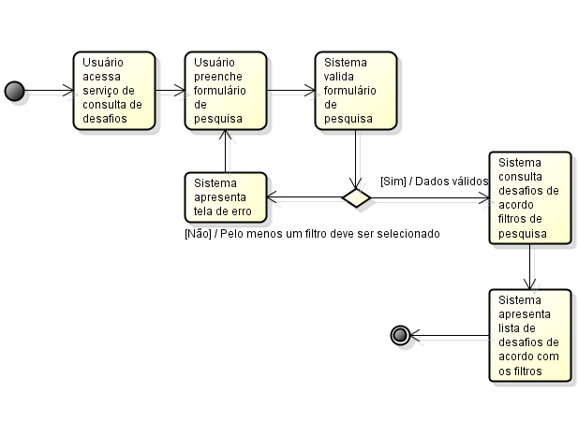Figura 26: Diagrama de atividades da funcionalidade de consulta de desafios
Cadastro/Edição de desafios
O usuário administrador deve ser capaz cadastrar e editar desafios. A Figura 27 apresenta o diagrama de atividades para a funcionalidade de cadastro ou edição de desafios.
Pré-condição: Desafio ainda não cadastrado ou desatualizado.
Pós-condição: Desafio cadastrado ou atualizado.
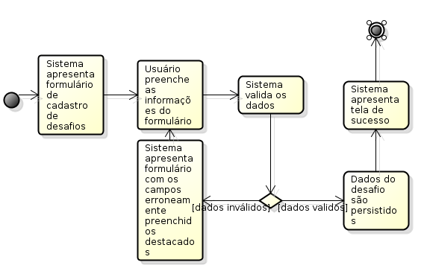Figura 27: Diagrama de atividades para funcionalidade de cadastro ou edição de desafios
    - Ambiente de gamificação
O ambiente de gamificação é responsável por demonstrar as recompensas ganha entre as ferramentas. Além disso, também oferece o ranking geral e pontuação do usuário, além de oferecer a arvore de progresso do usuário. Nesta parte aplicação é possível verificar atividades relacionadas ao ensino tradicional publicada pelo professor. Além disso, é possível verificar os parâmetros para a próxima conquista (troféu).

      - Requisitos funcionais

RF1. O sistema deve pontuar o usuário conforme a resolução das atividades definidas pelo professor.
Entrada | Código da atividade do professor e formulário da atividade.
Processo | Sistema valida a atividade existente e cadastrada pelo professor e verifica se o formulário da atividade apresenta a solução da atividade.
Saída | Tela que mostra a pontuação obtida.
Regras relacionadas | RN1

RF2. O sistema deve permitir ao administrador o cadastro de atividades
Entrada | Nome da atividade, tipo da atividade, tempo limite, pontuação.
Processo | Sistema cadastra a atividade e tipo da atividade e publica para os usuários identificados no ambiente a atividade.
Saída | Tela de sucesso de cadastro
Regras relacionadas | RN2, RN3, RN4, RN5

RF3. O sistema deve permitir a edição de atividades
Entrada | Nome da atividade, tipo da atividade, tempo limite, pontuação.
Processo | Sistema valida os dados obrigatórios e atualiza o registro da atividade.
Saída | Tela de sucesso da atualização da atividade.
Regras relacionadas | RN2, RN3, RN4, RN5

RF4. O sistema deve permitir anular uma atividade
Entrada | Atividade a ser anulada
Processo | O sistema verifica se algum aluno já completou a atividade remove os pontos e então anula atividade que removida da consulta
Saída | Tela de sucesso pela atividade anulada
Regras relacionadas | RN5

RF5. O sistema deve permitir consultar as atividades em aberto
Entrada | Tipo da atividade, se atividade está em aberto e pontuação.
Processo | O sistema busca atividades em aberto não anuladas de acordo com os filtros de pesquisa.
Saída | Lista de atividades em aberto.
Regras relacionadas | RN7.

RF6. O sistema deve apresentar os troféus oferecidos pelo ambiente
Entrada | Usuário pesquisado.
Processo | O sistema consulta os troféus oferecidos pelo ambiente.
Saída | Lista os troféus oferecidos pelo ambiente.
Regras relacionadas | RN8, RN9.

RF7. O sistema deve permitir comparar os troféus com outros usuários do ambiente
Entrada | Usuário a ser comparado.
Processo | Sistema consulta apenas os troféus obtidos pelos dois usuários.
Saída | Lista exibindo os troféus dos dois usuários.
Regras relacionadas | RN10.

RF8. O sistema deve exibir um ranking geral.
Entrada | N/A.
Processo | Sistema lista todos os usuários ordenados pela pontuação.
Saída | Lista de usuários e pontos obtidos por cada um.
Regras relacionadas | RN11

RF9. O sistema deve exibir a pontuação para os usuários
Entrada | N/A
Processo | Sistema consulta a pontuação do usuário
Saída | Sistema apresenta a pontuação do usuário

      - Regras de negócio
- O sistema deve pontuar o usuário de acordo com o tipo de atividade e com a pontuação definida pelo administrador da atividade solucionada.
- Nome de atividade é obrigatório.
- Tipo da atividade é obrigatório.
- Tempo limite não é obrigatório, quando não preenchido indica sem limite.
- A pontuação é obrigatória.
- A pontuação ganha por atividades anuladas deve ser reduzida daqueles que a completaram.
- Pelo menos um filtro de pesquisa de atividades deve estar preenchido.
- Os troféus que usuário já possui são apresentados primeiro.
- Os troféus que usuário ainda não possui exibem uma barra de progresso que informa ao usuário o quanto falta para habilitá-lo.
- Usuário pode comparar os troféus com qualquer usuário do ambiente.
- O ranking geral baseasse na pontuação dos usuários. A maior pontuação é líder do ranking
- O usuário não pode realizar atividades que estejam anuladas ou que ultrapassaram a data de término
      - Modelo da base de dados
O modelo da base do ambiente de gamificação é apenas para vincular as atividades e os agregadores. Troféus, metas serão todos cadastrados na base de dados da plataforma UserInfUser. A Figura 28 apresenta o modelo de dados para o ambiente de gamificação.
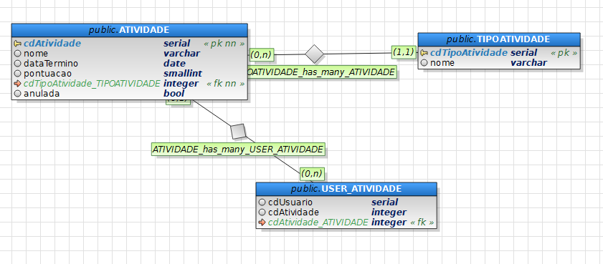Figura 28: Modelo de dados para ambiente gamificado
      - Diagrama de atividades
Solução das atividades
O usuário poderá solucionar as atividades apresentadas pelo professor. A Figura 29 apresenta o diagrama de atividades da funcionalidade de pontuação do usuário após a solução das atividades.
Pré-condição: Pelo menos uma atividade cadastrada.
Pós-condição: Usuário com mais pontos.
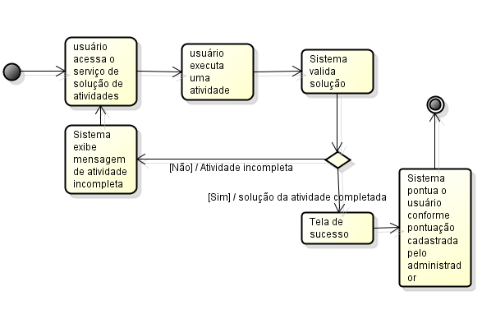Figura 29: Diagrama de atividades para funcionalidade de pontuação do usuário
Cadastro ou edição das atividades
O sistema deve permitir o cadastro e edição das atividades relacionadas ao ensino tradicional. Apenas o administrador pode executar esta função. Estas atividades não são obrigatórias e podem ser postadas a qualquer momento. A Figura 30 apresenta o digrama de atividades para o cadastro ou edição de atividades.
Pré-condição: atividade a ser cadastrada ou atualizada.
Pós-condição: atividade cadastrada ou atualizada.
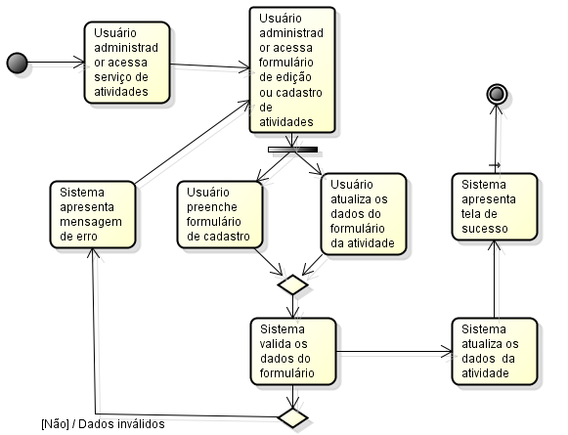Figura 30: Diagrama de atividades para cadastro ou edição de atividades
Sistema de troféus
Sistema deve possibilitar consultar os troféus disponíveis e compará-los com outros usuários. A Figura 31 apresenta a funcionalidade de consulta e comparação de troféus.
Pré-condição: usuário identificado.
Pós-condição: Lista de troféus apresentada.
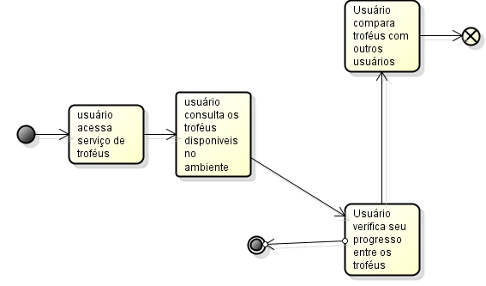Figura 31: Diagrama de atividades para funcionalidade de troféus
    - Requisitos não funcionais
- O ambiente deve ser compatível com os browsers Mozilla Firefox, Internet Explorer e Google Chrome.
- A senha do usuário deve ser armazenada criptografada.
- O sistema deve registrar as ações tomadas dentro do sistema pelos usuários
    - Protótipos
Para demonstrar algumas das funcionalidades foram criados protótipos que demonstram a interface do sistema.
Para criar os protótipos foi utilizada a versão 2.2.14 do software Balsamiq Mockups.

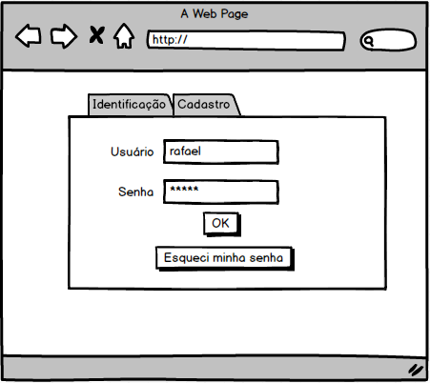Figura 32: Tela de identificação de usuários

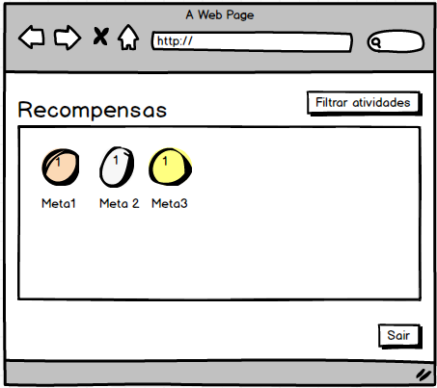Figura 33: Tela de recompensas
    - Bibliotecas de terceiros
Serão utilizadas para auxiliar no desenvolvimento das funcionalidades da aplicação as seguintes bibliotecas:
- Java Development Tools (JDT) será utilizado quando o usuário enviar os arquivos de código de fonte ou escrever o código fonte utilizando a ferramenta de duelos (ver requisito funcional 1 da ferramenta de duelos). A biblioteca se encarregará de compilar e executar o código enviado, validando saídas pré-definidas. Além disso, essa biblioteca será utilizada para criar um ambiente de desenvolvimento web. A versão utilizada da biblioteca será 3.3.0.
- SonarQube será utilizado para poder avaliar métricas de softwares do código enviado ao ambiente. O professor poderá determinar as métricas que serão importantes para cada exercício (ver requisito funcional 4). As métricas que estarão configuradas para utilização são:
  - Weigthed Method for class, conta a quantidade de métodos por classe. Estudos realizados apontam, quanto maior a quantidade de métodos em uma classe maior será a probabilidade de falhas. Resumidamente, um aumento maior na complexidade e uma diminuição no entendimento das responsabilidades da classe, prejudicando a testabilidade da classe.
  - Depth of inheritance, indica o grau de herança de uma classe. Quanto maior o grau desse índice mais complexa a classe será).
  - Response for class, conta a quantidade de métodos chamados para receber a resposta de uma funcionalidade. Quanto maior a quantidade de chamadas, mais complexa a classe será dificultando os testes).
  - Coupling Between Objects, métrica que determina o número de classes que estão acopladas a classe sendo medida. Quanto mais independente for a classe, mais fácil será a reutilização.
  - Lack of Cohesion Method (LCOM1), a coesão é medida levando em consideração os métodos locais da classe e variáveis de instância da classe. Uma classe com alto nível de coesão implica em um grau maior de simplicidade e reusabilidade. Existem outras implementações mais modernas do LCOM, como por exemplo o próprio LCOM2, LCOM3 e LCOM4, porém com intuito de diminuir a complexidade da métrica, será utilizada apenas a LCOM1 que já é oferecida pelo framework utilizado para calcular as métricas das classes.
  - Number of children, baseasse no número de classes que herdam da classe sendo medida. Um alto valor desse índice pode ser interpretado como uma classe que possui alta reusabilidade. Porém, também é considerado como um péssimo design que pode afetar a manutenibilidade.
- Spring, será utilizado no ambiente para facilitar o desenvolvimento, é uma biblioteca que possui diversos módulos, porém nem todos serão utilizados. A versão que será utilizada será a 3.2.1. Os seguintes módulos serão utilizados:
  - Módulo IoC (inversão de controle), mecanismo que permite gerenciar os objetos criados pela aplicação.
  - Módulo Hibernate, API que facilita a configuração e a utilização o acesso à base de dados utilizando Hibernate.
  - Módulo de transação, módulo que permite a criação de transações para gerenciamento das conexões a base de dados.
- Hibernate, biblioteca utilizada para mapeamento de modelos de dados relacionais em objetos.
- CloudCaptive UserInfUser Client, API que abstrai a complexidade da plataforma, utilizado para facilitar o seu uso. As funcionalidades em questão são a adição de contas de usuários, atualização de pontos, gerenciamento de recompensas.
- Tomcat, um servidor web que é uma solução open source da especificação de referência da tecnologia Java Servlet e Java Server Pages. Servirá como servidor para o ambiente e para a plataforma. A versão a ser utilizada será a 7.0.42.
- Maven será utilizado para gerenciar as dependências do ambiente. Além disso, será utilizado para gerar versões do ambiente. A versão utilizada será a 3.1.1.
- Execução
A utilização de métricas para definir a classificação dos usuários é uma tarefa demasiadamente complexa para ser automatizada, pois seria impossível determinar qual métrica é mais importante para um dado desafio. Para essa funcionalidade foi preferida a utilização de um sistema manual de seleção para determinar quais métricas serão utilizadas em um desafio e quais seriam as mais importantes. Dessa forma o professor que cadastrou o desafio, tem a possibilidade de praticar certas dificuldades dos desafiados, como por exemplo acoplamento e coesão.
Será possível definir pesos as métricas para que seja possível ranquear os usuários de acordo com as obtidas pela solução do desafiante. Os pesos serão estabelecidos pelo usuário que cadastrar o desafio e serão utilizado para determinar a importância das métricas selecionadas para aquele determinado desafio. Além disso esses pesos servirão para determinar um desempate no ranking quando for necessário.
- Considerações finais
Como é possível verificar, gamificação apesar de ser um tema relativamente novo já possui diversos seguidores. Projetos de diferentes áreas de engenharia de software já estão sendo abordados e criados, sempre focando em um problema, ou área de interesse dos autores. Apesar de ser um conceito simples colocar elementos de jogos em situações do dia a dia pode não ser tão fácil. As principais dificuldades encontradas foram baseadas em quais elementos seriam mais interessantes e teriam mais impacto no desempenho do aluno. Como só existem estudos empíricos sobre o tema, o principal ponto de referência foram os elementos utilizados pelos trabalhos similares e as conclusões dos autores sobre os elementos.
Os projetos apresentados no capítulo 3 adicionarão muitas dúvidas para criação do projeto. Nenhum dos projetos apresentados utilizava uma plataforma como base, ou sequer citava plataformas para serem utilizadas neste sentido. Outro ponto em questão foi a falta de plataformas que tinham como foco a área educacional. Esses fatos fizeram com que fosse questionado a utilização de plataformas no projeto. Porém após avaliar os benefícios e as ferramentas disponibilizadas por essas plataformas tornou-se evidente a necessidade de utilizá-las para acelerar o processo de desenvolvimento.
No começo do projeto havia se pensado em criar a um ambiente de multi propósito, ou seja, que não focaria em nenhuma área especifica. Após melhor analise foi verificado que para fazer uma melhor avaliação da viabilidade do projeto. Este teria que ser testado em uma área especifica da engenharia de software. Assim, poderíamos analisar o que os elementos afetaram no desempenho dos alunos e futuramente utilizar estes dados para fazer aprimoramentos no ambiente e suas ferramentas.
  - Próximas etapas
Agora com o projeto modelado esperasse que pra segunda etapa comece o desenvolvimento da plataforma assim como a estruturação da sua infraestrutura, que aborda a preparação do servidor que será utilizado para hospedar o ambiente, plataforma e também da aplicação que realizará a avaliação do código dos alunos, no caso o Sonarqube.
Além disso será necessário criar um questionário que permita aos alunos que utilizarem a plataforma a real utilidade. Esse questionário poderá ser usado futuramente para refinamento e melhorias do ambiente como um todo.
O desenvolvimento do projeto será feito em etapas sendo que a última ferramenta a ser trabalhada será a de gerência de usuários. A ferramenta de duelos também será desenvolvida e testada em partes.

Referências bibliográficas

ALMEIDA, Mauricio B. Noções básicas sobre metodologia de pesquisa científica. p. 1–2, 2008.
BAKER, Alex; OH NAVARRO, Emily; VAN DER HOEK, André. An experimental card game for teaching software engineering processes. Journal of Systems and Software, v. 75, n. 1-2, p. 3–16, fev. 2005. Disponível em: <http://linkinghub.elsevier.com/retrieve/pii/S0164121204000378>. Acesso em: 5 set. 2013.
BELL, Jonathan; SHETH, Swapneel; KAISER, Gail. Secret ninja testing with HALO software engineering. Proceedings of the 4th international workshop on Social software engineering - SSE ’11, p. 43, 2011. Disponível em: <http://dl.acm.org/citation.cfm?doid=2024645.2024657>.
BERRYMAN, SE. Designing effective learning environments: Cognitive apprenticeship models. p. 1–8, 1991. Disponível em: <http://frc.fvtc.edu/wids/teaching strategies/in-class delivery strategies/designing effective learning environments.pdf>. Acesso em: 6 out. 2013.
BOAS, R. P. Can We Make Mathematics Intelligible? The American Mathematical Monthly, v. 88, n. 10, p. 727–731, 1981.
BORYS, Magdalena. IMPLEMENTING GAME ELEMENTS INTO DIDACTIC PROCESS : A CASE STUDY. p. 819–824, 2013.
BOWMAN, Richard F. A Pac-Man theory of motivation. Tactical implications for classroom instruction. Educational Technology, v. 22, n. 9, p. 14–17, 1982.
CLOUDCAPTIVE. CloudCaptive UserInfUser White Paper. . [S.l: s.n.]. , 2011
DE FREITAS, Sara; LIAROKAPIS, Fotis. Serious Games: A New Paradigm for Education? Serious Games and Edutainment Applications. [S.l.]: Springer, 2011. p. 9–23.
DETERDING, Sebastian et al. Gamification. using game-design elements in non-gaming contexts. Proceedings of the 2011 annual conference extended abstracts on Human factors in computing systems - CHI EA ’11, Utilizado , p. 2425, 2011. Disponível em: <http://portal.acm.org/citation.cfm?doid=1979742.1979575>.
DNN. DotNetNuke 7.0.6 Project Modules Manual. . [S.l: s.n.]. , 2013a
DNN. DotNetNuke 7.0.6 User Manual. . [S.l: s.n.]. , 2013b
DRISCOLL, Margaret. Blended learning: Let’s get beyond the hype. E-learning, 2002. Disponível em: <http://www-07.ibm.com/services/pdf/blended_learning.pdf>. Acesso em: 8 out. 2013.
DUBOIS, Daniel J.; TAMBURRELLI, Giordano. Understanding gamification mechanisms for software development. Proceedings of the 2013 9th Joint Meeting on Foundations of Software Engineering - ESEC/FSE 2013, p. 659, 2013. Disponível em: <http://dl.acm.org/citation.cfm?doid=2491411.2494589>.
ERENLI, Kai. Gamify Your Teaching - Using Location-Based Games for Educational Purposes. p. 1–6, 2013a.
ERENLI, Kai. The Impact of Gamification-Recommending Education Scenarios. International Journal of Emerging Technologies in …, v. 8, n. 1, p. 15–21, 2013b. Disponível em: <http://www.editlib.org/p/45224/>. Acesso em: 5 set. 2013.
FITZ-WALTER, Z; TJONDRONEGORO, D; WYETH, P. Orientation passport: using gamification to engage university students. Proceedings of the 23rd …, 2011. Disponível em: <http://dl.acm.org/citation.cfm?id=2071554>. Acesso em: 8 out. 2013.
FOERTSCH, J; MOSES, G. Reversing the Lecture/Homework Paradigm Using eTEACH® Web‐based Streaming Video Software. Journal of Engineering …, p. 1–19, 2002. Disponível em: <http://onlinelibrary.wiley.com/doi/10.1002/j.2168-9830.2002.tb00703.x/abstract>. Acesso em: 1 out. 2013.
FULTON, By Kathleen. Upside Down and Inside Out: Flip Your Classroom to Improve Student Learning. v. 5191, n. July, p. 13–15, 2012.
GANNOD, Gerald C.; BURGE, Janet E.; HELMICK, Michael T. Using the inverted classroom to teach software engineering. Proceedings of the 13th international conference on Software engineering - ICSE ’08, p. 777, 2008. Disponível em: <http://portal.acm.org/citation.cfm?doid=1368088.1368198>.
GARG, Kirti; VARMA, Vasudeva. A Study of the Effectiveness of Case Study Approach in Software Engineering Education. 20th Conference on Software Engineering Education & Training (CSEET’07), p. 309–316, jul. 2007. Disponível em: <http://ieeexplore.ieee.org/lpdocs/epic03/wrapper.htm?arnumber=4271619>.
GARRISON, D Randy; VAUGHAN, Norman D. Blended learning in higher education: Framework, principles, and guidelines. [S.l.]: John Wiley & Sons, 2008.
GEORGE‐WALKER, LD; KEEFFE, Mary. Self‐determined blended learning: a case study of blended learning design. Higher Education Research & …, 2010. Disponível em: <http://www.tandfonline.com/doi/abs/10.1080/07294360903277380>. Acesso em: 6 out. 2013.
GLOVER, I. Play as you learn: gamification as a technique for motivating learners. 2013. Disponível em: <http://shura.shu.ac.uk/7172/>. Acesso em: 2 nov. 2013.
GRAHAM, CR. Blended learning systems. … Graham, The handbook of blended learning …. [S.l: s.n.], 2006. Disponível em: <http://scholar.google.com/scholar?hl=en&btnG=Search&q=intitle:The+Chronicle+of+Higher+Education#0>. Acesso em: 6 out. 2013.
GROH, Fabian. Gamification: State of the Art Definition and Utilization. 2012.
HARDING, Ansie et al. Evaluation of blended learning: analysis of qualitative data. p. 56–62, 2005.
HERREID, CF; SCHILLER, NA. Case studies and the flipped classroom. Journal of College Science Teaching, 2013. Disponível em: <http://capone.mtsu.edu/vjm/Univ_Service/CRWG_Home/References/CRWG-SPEE-REF-01.pdf>. Acesso em: 1 out. 2013.
HERZIG, Philipp; AMELING, Michael; SCHILL, Alexander. A Generic Platform for Enterprise Gamification. 2012 Joint Working IEEE/IFIP Conference on Software Architecture and European Conference on Software Architecture, p. 219–223, ago. 2012. Disponível em: <http://ieeexplore.ieee.org/lpdocs/epic03/wrapper.htm?arnumber=6337723>. Acesso em: 6 out. 2013.
HUGHES, Heather et al. 7 Things You Need to Know about Flipping the Classroom. . [S.l: s.n.], 2011.
KAPP, Karl M. The Gamification of Learning and Instruction: Game-based Methods and Strategies for Training and Education. The Gamification of Learning and Instruction: Game-based Methods and Strategies for Training and Education. [S.l: s.n.], 2012. p. 1–24.
KIM, Jung Tae; LEE, Won-Hyung. Dynamical Model for Gamification: Optimization of Four Primary Factors of Learning Games for Educational Effectiveness. Computer Applications for Graphics, Grid Computing, and Industrial Environment. [S.l.]: Springer, 2012. p. 24–32.
KYBARTAITE, Asta. Impact of Modern Educational Technologies on Learning Outcomes. 2013. 2013.
LAGE, Maureen J.; PLATT, Glenn J.; TREGLIA, Michael. Inverting the Classroom: A Gateway to Creating an Inclusive Learning Environment. The Journal of Economic Education, v. 31, n. 1, p. 30–43, 2000.
LEE, Joey J; HAMMER, Jessica. Gamification in Education : What , How , Why Bother ? What : Definitions and Uses. v. 15, p. 1–5, 2011.
LETHBRIDGE, Timothy C. et al. Improving software practice through education: Challenges and future trends. Future of Software Engineering (FOSE ’07), p. 12–28, maio 2007. Disponível em: <http://ieeexplore.ieee.org/lpdocs/epic03/wrapper.htm?arnumber=4221609>.
MALONE, Thomas W. What makes things fun to learn? . [S.l: s.n.]. , 1980
MCGONICAL, Jane. Reality Is Broken: Why Games Make Us Better and How They Can Change the World. [S.l: s.n.], 2011. p. 388
MICHAELSEN, Larry K. Getting Started with Team-based Learning. p. 1–21, 2004.
MICHAELSEN, Larry K; SWEET, Michael. Team-based learning. New Directions for Teaching and Learning, v. 2011, n. 128, p. 41–51, 2011.
MOZILLA. Open Badges for Lifelong Learning. . [S.l: s.n.]. , 2012
MUNOZ-MERINO, PJ. MAGICLEARNING: A SERIOUS GAME FOR LEARNING BASED IN A MAGIC WORLD. INTERNATIONAL …, v. 8, n. 11, p. 7781–7791, 2012. Disponível em: <http://www.ijicic.org/ijicic-11-07078.pdf>. Acesso em: 3 nov. 2013.
MUNTEAN, CI. Raising engagement in e-learning through gamification. 2011, [S.l: s.n.], 2011. p. 323–329. Disponível em: <http://icvl.eu/2011/disc/icvl/documente/pdf/met/ICVL_ModelsAndMethodologies_paper42.pdf>. Acesso em: 5 set. 2013.
NAVARRO, EO; HOEK, A Van der. SIMSE: An Interactive Simulation Game for Software Engineering Education. CATE, 2004. Disponível em: <http://www.actapress.com/PaperInfo.aspx?PaperID=17051>. Acesso em: 15 set. 2013.
NAVARRO, Gabrielle. Gamificação: a transformação do conceito do termo jogo no contexto da pós-modernidade. Biblioteca Latino-Americana de Cultura e …, 2013. Disponível em: <http://www.usp.br/celacc/ojs/index.php/blacc/article/view/578>. Acesso em: 5 set. 2013.
NICHOLSON, Scott. A User-Centered Theoretical Framework for Meaningful Gamification. 2012.
OREY, M. One year of online blended learning: Lessons learned. 2002, [S.l: s.n.], 2002.
PARMELEE, Dean et al. Team-based learning: a practical guide: AMEE guide no. 65. Medical teacher, v. 34, n. 5, p. e275–87, jan. 2012. Disponível em: <http://www.ncbi.nlm.nih.gov/pubmed/22471941>. Acesso em: 2 out. 2013.
PRODANOV, Cleber Cristiano; FREITAS, Ernani Cesar De. Metodologia do Trabalho Científico: Métodos e Técnicas da Pesquisa e do Trabalho Acadêmico. [S.l: s.n.], 2013.
SHAW, Mary. Software engineering education: a roadmap. … the conference on The future of Software Engineering, 2000. Disponível em: <http://dl.acm.org/citation.cfm?id=336592>. Acesso em: 5 set. 2013.
SINGER, Leif; SCHNEIDER, Kurt. Influencing the adoption of software engineering methods using social software. 2012 34th International Conference on Software Engineering (ICSE), From Duplicate 1 ( Influencing the adoption of software engineering methods using social software - Singer, Leif; Schneider, Kurt ) , p. 1325–1328, jun. 2012a. Disponível em: <http://ieeexplore.ieee.org/lpdocs/epic03/wrapper.htm?arnumber=6227088>.
SINGER, Leif; SCHNEIDER, Kurt. It was a bit of a race: Gamification of version control. 2012 Second International Workshop on Games and Software Engineering: Realizing User Engagement with Game Engineering Techniques (GAS), p. 5–8, jun. 2012b. Disponível em: <http://ieeexplore.ieee.org/lpdocs/epic03/wrapper.htm?arnumber=6225927>.
SMITH, KARL A. et al. Pedagogies of Engagement: Classroom-Based Practices. n. January, 2005.
STACEY, Elizabeth; GERBIC, Philippa. Success factors for blended learning. Hello! Where are you in the landscape of …, p. 964–968, 2008. Disponível em: <http://www.ascilite.org.au/conferences/melbourne08/procs/stacey.pdf?WT.qs_osrc=ASK-159690110>. Acesso em: 6 out. 2013.
THOM, Jennifer; MILLEN, David; DIMICCO, Joan. Removing gamification from an enterprise SNS. Proceedings of the ACM 2012 conference on Computer Supported Cooperative Work - CSCW ’12, p. 1067, 2012. Disponível em: <http://dl.acm.org/citation.cfm?doid=2145204.2145362>. Acesso em: 2 nov. 2013.
TILLMANN, Nikolai et al. Teaching and learning programming and software engineering via interactive gaming. 2013 35th International Conference on Software Engineering (ICSE), p. 1117–1126, maio 2013. Disponível em: <http://ieeexplore.ieee.org/lpdocs/epic03/wrapper.htm?arnumber=6606662>.
VELOSO, Renata et al. Distúrbios de Aprendizagem e os Desafios da Educação Escolar. v. 2, p. 1–10, 2011.
VENTURI, LAB. O USO DE TÉCNICAS E PRÁTICAS NO ENSINO-APRENDIZAGEM E SUAS CONTRIBUIÇÕES NO PROCESSO DE FORMAÇÃO. ENTRE-LUGAR, n. 2011, p. 141–152, 2013. Disponível em: <http://www.periodicos.ufgd.edu.br/index.php/entre-lugar/article/view/2451>. Acesso em: 17 nov. 2013.
VIVEIRO, AA; DINIZ, RES. Atividades de campo no ensino das ciências e na educação ambiental: refletindo sobre as potencialidades desta estratégia na prática escolar. Ciência em tela, p. 1–12, 2009. Disponível em: <http://www.diagramaeditorial.com.br/cescar/material_didatico/viveiro_e_diniz_(2009).pdf>. Acesso em: 20 out. 2013.
XIE, Tao; TILLMANN, Nikolai; HALLEUX, Jonathan De. Educational Software Engineering: Where Software Engineering, Education, and Gaming Meet. n. Section II, 2013.
YEE, Kevin. PEDAGOGICAL GAMIFICATION. To Improve the Academy: Resources for Faculty, Instructional, and Organizational Development, p. 335, 2013.
ZAKI, Sajida; RASHIDI, Zaki; KAZMI, Hina Hussain. Improving Instructional Practices: Where to Begin? v. 7, n. 1, p. 65–76, 2013.

